Nimushum mak nukum upatshuianitshuapuau : La tente de mes grands-parents

Gaëlle Mollen

École d'études sociologiques et anthropologiques
Faculté des sciences sociales

Mémoire présenté dans le cadre de l’obtention du grade de maîtrise
Maîtrise ès art (M.A.) en anthropologie

© Gaëlle Mollen, Ottawa, Canada, 2021

RÉSUMÉ E takuapekashtet ume mashinaikan

Les objets autochtones collectionnés par les musées centraux acquièrent aujourd’hui une valeur particulière aux yeux des jeunes Autochtones qui ont peu ou pas accès au mode de vie traditionnel, voire au territoire. Reconnus comme des institutions coloniales, participant au génocide culturel des peuples autochtones, tout particulièrement au XIXe siècle et jusqu’aux dernières décennies du XXe siècle, les musées ont grandement évolués dans leurs rapports aux Premières Nations. Collaboration, restitution, rapatriement sont aujourd’hui des pratiques courantes. Il demeure néanmoins un grand manque dans l’accès au patrimoine matériel, conservé dans les lieux souvent fort éloignés des communautés d’origine et encore trop souvent peu exposés.
L’étude de cas de ce mémoire porte sur un objet bien précis de la collection du Musée canadien de l’histoire, à Gatineau, une tente de la communauté innue de Ekuanitshit (Mingan) qui avait été commandée en 1992 par un conservateur du musée à l’occasion d’une exposition Aitnanu, présentée au musée en 1993-1994.
Je suis moi-même originaire de la communauté d’Ekuanitshit. Ma mère, Yvette Mollen, y est née et la tente a été fabriquée par mes grands-parents, Desneiges Mestokosho et Raphaël Mollen. C’est en débutant mon emploi au Musée canadien de l’histoire que j’ai découvert l’existence de cette tente. Curieuse de savoir si le musée possédait des objets en provenance de ma communauté. Mon projet de maîtrise était né. Au début, j’aurais souhaité faire des entretiens auprès de ma famille, mais l’éloignement ainsi que des départs. Ma grand-mère étant décédée, beaucoup aurait reposé sur les souvenirs de mon grand-père. Une maladie affectant sa mémoire jusqu’à tout récemment son décès, rendait l’entreprise de l’enquête orale impraticable.
L’étude de cas repose donc sur la tente. Après une introduction sur la culture innue et la communauté d’Ekuanitshit, nous proposerons un aperçu historique des types d’habitation afin de situer cette tente fabriquée à la fin du XXe siècle, telle que certaines familles l’utilisaient encore. Puis, nous nous concentrerons sur la tente-objet de musée, son contexte d’acquisition et son contexte d’exposition. Je m’engagerai par la suite dans une réflexion plus personnelle faisant état de la trajectoire de cette tente, de sa signification pour moi et pour ma communauté. Je m’interrogerai sur les apports que cette tente, objet de la culture matérielle innue, patrimoine à la fois public, familial et si personnel. Enfin, nous relierons ces deux parties, qui se veulent objectives et subjectives, dans une perspective plus large, de reprise en charge de leur patrimoine par les communautés autochtones, et dans ce cas-ci, plus précisément, avec la création de la Maison de transmission de la culture autochtone à Ekuanitshit.

REMERCIEMENTS Nashkumunanu

J’aimerais remercier mon directeur Scott Simon d’avoir accepté de m’encadrer dans ce travail de recherche. Je vous remercie pour patience et vos conseils au fil des années.
J’ai une pensée pour mes défunts grands-parents Desneiges Mestokosho et Raphaël Mollen. Je leur dédie ce mémoire qui à travers ce processus de recherche m’a permis de me remémorer les précieux souvenirs de mon enfance passée avec eux à Ekuanitshit. Je chéris tous les moments et souvenirs et je les garde dans mon cœur pour toujours. J’ai une pensée à mon défunt parrain Abraham Mestokosho que j’aurais aimé connaitre, j’ai découvert ta grande connaissance et ton talent de l’innu-aitun à travers ce mémoire.
Je tiens à exprimer ma gratitude à ma mère Yvette Mollen qui est mon modèle depuis toujours. Elle m’a soutenue et encouragé tout au long de mes études, surtout lors des moments difficiles. J’aimerais remercier ma sœur Laura-Kim pour son support. Je tiens à remercier toutes les personnes qui m’ont aidé dans mon parcours. Mes amis qui ont toujours été là. Ma grande amie et petite cousine Lydia Mestokosho-Paradis, un modèle pour Ekuanitshit qui est diplômée d’une maîtrise en art de l’UQAC. Finalement, je remercie ma fille Aurélia que j’aime de tout mon cœur.
Au cours de mes études, dans mes recherches et dans la rédaction de ce mémoire, j’ai été accompagnée et inspirée par différents chercheurs et personnalités du milieu. Au professeur Georges E. Sioui, professeur émérite au Département d'études anciennes et de sciences des religions de l’Université d’Ottawa, merci de m’avoir enseigné cela a été un honneur pour moi d’avoir été votre élève. Merci à Élise Dubuc professeure agrégée au Département d'histoire de l'art et d'études cinématographiques de l’Université de Montréal et une amie de la famille qui m’a encouragé à ne pas abandonner !
Par ailleurs, j’aimerais souligner le travail et le dévouement de chercheurs, souvent pionniers, qui ont participé à mieux faire connaître les Innus. Ces deux ou trois dernières années les ont vu disparaître. J’aimerais ici rendre hommage à leur mémoire : Sylvie Vincent, Rémi Savard, Serge Bouchard et José Mailhot.

Table des matières : Eshi-takuak tshekuan ute mashinaikanit
RÉSUMÉ E takuapekashtet ume mashinaikan
REMERCIEMENTS Nashkumunanu
LISTE D’ABRÉVIATIONS Aimuna ka takuapetinakaniti

INTRODUCTION Ushkat e tshitshipanit
PRÉSENTATION DU SUJET Tshekuan netu-tshissenitakanit
SA PERTINENCE ET SON ACTUALITÉ Tshekuan uet apatenitakuak ume kashikat
CADRE THÉORIQUE ET CONCEPTS Tanite uetshipanit ne tshekuan ua natu-tshissenitakanit
CADRE MÉTHODOLOGIQUE Tshekuan tshe tutaman kie ma tshekuan tshe nashatiman
LA STRUCTURE DU MÉMOIRE Tan tshe ishinakutaian nimashinaikan

CHAPITRE 1 : Ka tatipanakanit Peik^{u}
L’ENVIRONNEMENT MUSÉAL ET CULTUREL Etenitakuak anite pitukamit mitshuapit ka kanuenitakaniti tshekuana ka ishpitenitakuaki
RENOUVEAU DES MUSÉES FACE AUX AUTOCHTONES Anutshish eshi-uitshi-atussemakaniht innuat
LE MUSÉE CANADIEN DE L’HISTOIRE Mitshuap anite ka kanuenitananit tshekuan ka ishpitenitakuak
LES INNUS EN GÉNÉRAL, LA COMMUNAUTÉ D’EKUANITSHIT EN PARTICULIER Nutim innuat etashiht mak nete innu-assit Ekuanitshit

CHAPITRE 2 : Ka tatipanakanit Nishᵘ
LA TENTE OBJET DE MUSÉE Patshuianitshuap anite mitshuapit ka kanuenitakaniti tshekuana
LA COLLECTION DES OBJETS D’EKUANITSHIT AU MCH Tshekuana ka ishi-mishkakaniti nete Ekuanitshit kie ne mitshuap ka kanuenitahk tshekuana.
LA TENTE III-C-619 Patshuianitshuap III-C-619
L’EXPOSITION AITNANU Ka uapatiniuenanut « Aitinanu »

CHAPITRE 3 : Ka tatipanakanit Nishtᵘ
LA TENTE : PATRIMOINE FAMILIAL Patshuianitshuap, nimushum mak nukum utinnu-tipenitamunuau
DÉCOUVERTE DE LA TENTE Ushkat meshkaman patshuianitshuap
MON IDENTITÉ INNUE ET MA LIGNÉE FAMILIALE ET CULTURELLE Nin e innushkueuian, e ekuanitshishkueuian kie nikanishat
VISITE DE LA TENTE Ka shatshuapatakanit eshinakuak patshuianitshuap
LE TEMPS PASSE …ET LA MÉMOIRE OUBLIE Pimipanu tipaikan… kie uni-tshissitutam^{u} mitunenitshikan

CHAPITRE 4 : Ka tatipanakanit Neu
LA TENTE : PATRIMOINE CULTUREL Patshuianitshuap : innu-tipenitamun kie innu-aitun
MUSÉE ET CENTRE CULTUREL DE MINGAN Mitshuap ka kanuenitahk tshekuana eshpitenitakuanniti kie anite innu-aitun mitshuap nete Ekuanitshit
LA MAISON DE LA CULTURE INNUE CRÉE EN 2015 Ne innu-aitun mitshuap tshimatakanipan neme nishutshishemitashumitannu ashu peikunnu ashu patetat ka itashtet pipun.
LES PROGRAMMES DE L’INSTITUT TSHAKAPESH Mashinaikanitshuap Tshakapesh eshi-atusset
LES ATELIERS DE CONFECTION DE TENTES E tshishkutamatshenanuti tshe ishi-tutakaniti patshuianitshuapa
TRANSMISSION TRADITIONNELLE ET FAMILIALE Ka ashu-patshitinakanit innu-aitun ueshkat kie nete uikanishimauat
TRANSMISSION INSTITUTIONNALISÉE : L’ÉCOLE ET LES ORGANISMES CULTURELS (MUSÉES, MAISON DE LA CULTURE INNUE, INSTITUT TSHAKAPESH) Ka ashu-patshitinakanit innu-aitun : katshishkutamatsheutshuapit mak anite mitshuapit ka kanuenitahk tshekuana (Mitshuapa ka kanuenitahk tshekuana ka ishpitenitakuanniti, Mitshuap ka innu-aitinanut, Mashinaikanitshuapit Tshakapesh)

CONCLUSION Mashten e tshishtakanit mashinaikan
OBJETS DE MUSÉES, SAVOIRS ET DE SAVOIR-FAIRE Neni tshekuana eshi-takuaki anite mitshuapit, tshissenitamuna kie eshi-tshissenitakanit tshekuan

BIBLIOGRAPHIE Mashinaikana ka apashtakaniti

ANNEXES Ka ashushtakanit mashinaikan

LISTE D’ABRÉVIATIONS Aimuna ka takuapetinakaniti

AMC : Association des musées canadiens
APN : Assemblée des Premières Nations
CMA : Conseil montagnais atikamekw
CRPA : Commission royale sur les peuples Autochtones
CVR : Commission de vérité et réconciliation
DNUDPA : Déclaration des Nations unies sur les droits des peuples autochtones
ICEM : Institut culturel et éducatif montagnais
MCH : Musée canadien de l’histoire
MCI : Maison de la culture innue

INTRODUCTION Ushkat e tshitshipanit
Présentation du sujet Tshekuan netu-tshissenitakanit
Les peuples autochtones sont divisés au Canada en trois groupes : les Premières Nations, les Métis et les Inuits. On compte un peu plus 1.6 millions d’autochtones selon le Recensement de la population de 2016 de Statistiques Canada, ce qui représente 4,9 % de la population totale du Canada. Bien que l’histoire officielle reconnaisse deux peuples fondateurs au Canada, les Français et les Anglais, nous tenons à rappeler l’antériorité des peuples autochtones sur le territoire et exprimer l’espoir que la démarche de réconciliation en cours fasse apprécier et reconnaître les peuples autochtones à leur juste valeur.
Les relations entre les Autochtones et les Anglais et Français furent au départ d’échange et de coopération mais a changé vers un génocide des peuples autochtones. Le Musée canadien pour les droits de la personne dans un discours prononcé le 26 avril 2018 par président‐directeur général John Young reconnait que : "l'expérience coloniale au Canada, du premier contact à nos jours, constitue un génocide contre les peuples autochtones. Le système des pensionnats indiens a été un élément clé de ce génocide". Ce génocide culturel entraine une rupture dans la transmission culturelle des Autochtones.

La pertinence et l’actualité du sujet Tshekuan uet apatenitakuak
Les objets culturels sont très importants pour la culture, pour la comprendre. Plus nous sommes exposés à des objets culturels plus le questionnement se produit sur l’objet, quelle est l’histoire de l’objet. Les musées centraux ont dans leurs collections des milliers d’objets autochtones, bien que plusieurs de ces objets pourraient éventuellement être exposés, plusieurs collections restent dans les entrepôts des musées et inaccessibles au public. Nous sommes actuellement dans une réappropriation identitaire culturelle. Les musées représentent désormais un pont de transmission culturelle s’il y a bien sur l’implication des communautés autochtones.
Je travaillais au Musée canadien de l’histoire depuis quelques mois lorsque j’ai regardé dans la Bibliothèques et archives pour y voir quels étaient les objets innus et surtout ceux de ma communauté, Ekuanitshit. C’est de cette façon que j’y ai découverte une tente en toile traditionnelle que mes grands-parents maternels avaient confectionnée. Cette tente a été acquise en 1992 pour l’exposition Aitnanu. J’étais aussi surprise de découvrir plusieurs objets qu’avait fait mon défunt parrain Abraham Mestokosho.
Le projet de recherche est d’actualité, car on assiste présentement à une volonté de réappropriation culturelle au sein des cultures autochtones au Canada. Ce sujet m’intéresse spécialement parce qu’il implique un héritage familial. À la suite des effets de l’assimilation, plusieurs Autochtones n’ont pas été en mesure d’apprendre ni eurent accès à la culture de la forêt. Il y a eu une perte dans la transmission des savoirs traditionnels autochtones aux générations plus jeunes. Le but du projet de recherche est de mieux comprendre comment les objets du passé peuvent faciliter une certaine renaissance culturelle autochtone. Comme étude de cas, je prendrai une tente de toile traditionnelle innue afin d’y voir quelle a été sa trajectoire comme artefact depuis son acquisition au MCH. Cette tente en toile innue est pour moi précieuse, elle fait partie de mon patrimoine familial. Étant innue de la communauté d’Ekuanitshit, cette tente a une grande signification familiale. Mes grands-parents maternels Desneiges Mestokosho et Raphaël Mollen ont fabriqué cette tente innue avec l’aide de Elisabeth Lafontaine dans le cadre de l’exposition Aitnanu.
Dans ce mémoire, nous verrons comment la préservation des artéfacts autochtones contribuerait à la culture et au patrimoine d’aujourd’hui, plus précisément cette recherche a pour but de documenter la tente de mes grands-parents.
Au début de mes recherches, mon grand-père Raphaël Mollen était encore vivant. J’espérerais pouvoir discuter avec lui un jour. Toutefois, sa mémoire était trop défaillante, puis il est décédé le 2 novembre 2021 à l’hôpital de Havre Saint-Pierre. Alors que ce projet aurait pu représenter en quelque sorte sa mémoire vivante. Mon travail tentera de lui rendre hommage, comme à ma grand-mère en faisant parler un objet qu’ils auront confectionné.
L’existence de ce grand patrimoine culturel matériel issus du passé, présent dans les collections autochtones, pourrait aider à une renaissance culturelle. C’est du moins mon hypothèse, et sans doute aussi mon vœu. Il est ainsi primordial que les jeunes générations puissent y avoir accès. Les objets culturels qui constituent les collections des musées ou centre de préservation devront éventuellement jouer un rôle dans la transmission. Cette recherche tend à mieux saisir comment la préservation des artefacts autochtones pourrait contribuer aux autres générations aujourd’hui et à celles à venir.

Cadre théorique et concepts Tanite uetshipanit ne tshekuan ua natu-tshissenitakanit
La littérature sur les objets de musée est vaste et variée. Je m’appuierai sur les concepts de « biographie » et « trajectoire » d’Arjun Appadurai et Igor Kopytoff développées dans les années 1980 (Appadurai 1986 et Kopytoff 1986). Au lieu de comprendre les objets de musée dans un contexte fixe et final, à l’aide de ces auteurs, on les perçoit maintenant comme ayant une histoire, avec différents contextes d’utilisation, de valeurs et d’usages. Et il est possible en quelque sorte d’en faire une biographie. Les auteurs Elise Dubuc et Laurier Turgeon ont réuni dans deux numéros thématiques revues scientifiques au début de l’an 2000 des articles qui font le tour des relations entre les musées et les Autochtones, Musées et Premières Nations, dans Anthropologie et Sociétés ainsi que dans Ethnologies. Les travaux de Laurier Turgeon sur le patrimoine immatériel, nous serons également utiles. Une tente, objet matériel, est faite de savoirs et de savoir-faire. Et ce n’est que dans les dernières décennies que les compétences techniques, intellectuelles, savantes, écologiques autochtones ont été pleinement prises en compte.
J’ai tenu à intégrer des références à des auteurs autochtones. Pour avoir écrit sur l’intérêt d’avoir les connaissances et l’interprétation des objets autochtones dans les musées, j’ai retenu plus particulièrement Margaret Bruchac, Abénakise, professeure à l’Université de Pennsylvanie pour ses travaux sur l’importance des connaissances autochtones pour comprendre les collections autochtones dans les musées. Guy Sioui-Durand, Wendat, sociologue de l’art, critique, commissaire d’expositions, pour leurs manifestes de reconnaissance des arts et œuvres autochtones et Elisabeth Kaine, Wendate, professeure de design à l’Université du Québec à Chicoutimi, pour ses écrits sur tout ce qu’on peut apprendre à partir des objets autochtones issus des traditions millénaires.

Cadre méthodologique Tshekuan tshe tutaman kie ma tshekuan tshe nashatiman
Lorsque j’ai débuté mes études de maîtrise en anthropologie, l’innu-aimun (langue innue) m’intéressais beaucoup tout comme le patrimoine en général. Mon engagement au Musée canadien de l’histoire a changé la donne. En 2018, j’ai obtenu le poste de responsable du Programme de stages destinés aux Autochtones. Par curiosité, j’ai vérifié dans la base de données des collections, et j’ai découvert une tente qui avait été fabriquée par mes grands-parents maternels. Le sujet de mon mémoire s’est alors précisé. Je pensais procéder à une enquête orale. Ma grand-mère, Desneiges Mestokosho étant décédée en 2002, il me restait mon grand-père Raphael Mollen jusqu’à récemment. Mais c’était sans compter sur l’éloignement de mon lieu de travail, Gatineau, la communauté d’Ekuanitshit, à 1,200 km, en ajoutant un autre 40 kilomètres pour aller le voir à la résidence pour aînés à Havre-Saint-Pierre. Une vie familiale bien remplie avec ma fille Aurélia, mon emploi à plein temps au MCH ont occupé mon temps plus qu’il n’en fallait pour arriver à me dégager du temps pour aller m’entretenir avec mon grand-père et d’autres membres de la communauté qui en connaîtraient sur le sujet. Par ailleurs, comme il arrive à de nombreux aînés, le poids des années affecte leur mémoire. Cette propension naturelle a été aggravée chez mon grand-père par une dégénérescence. Il m’a fallu accepter à grande peine que je n’aie plus accès à ses connaissances. Même si j’avais pu me dégager assez de temps pour aller à sa rencontre, sa mémoire serait encore toujours plus loin. Outre tous les affects, les sentiments, la tristesse, il m’a fallu repenser mes recherches de maîtrise. Il ne pouvait plus être question d’une enquête orale. Du moins, pas avec la participation de mon grand-père. La méthodologie reposerait plutôt sur une revue de la littérature sur les tentes innues en général, celles d’Ekuanitshit en particulier, sur les collections autochtones dans les musées. Le livre de Paul Charest, anthropologue de l’Université Laval qui a consacré sa vie à l’étude des Innus publiée en 2020 Des tentes aux maisons, La sédentarisation des Innus, allait servir de toile de fond, bien que malgré le titre, il ne s’attarde pas tant que cela à la tente comme objet de culture matérielle. Pour contextualiser l’histoire de la tente fabriquée par mes grands-parents pour le compte du MCH, j’ai eu accès aux archives documentaires (dossiers d’acquisition et photographies d’exposition), à mon grand étonnement relativement maigre en fait de documentation. Pour contextualiser les objets autochtones dans les musées, j’ai fait appel à la littérature sur la décolonisation des musées ainsi que les diverses demandes adressées aux musées par les différentes commissions, la Commission royale d’enquête sur les musées et les peuples autochtones de 1996 (Erasmus, Dussault), la Commission Vérité et réconciliation (Rapport de 2015 Honorer la vérité, réconcilier pour le futur)
Le 2 novembre 2021, mon grand-père, Raphaël Mollen nous a quitté pour de bon, à 84 ans. Le sentiment de perte a été pour moi immense. L’impossibilité d’apprendre l’histoire de la tente par l’une des personnes qui l’avait fabriquée était définitive. L’histoire de ma recherche est à la fois une histoire de joies immenses, découvrir un patrimoine matériel qui m’était alors inconnu, et de peines profondes, celles de l’inéluctable départ des anciens, de leurs savoirs et savoir-faire, du souvenir de leur mode de vie.
L’histoire de ce mémoire est comme souvent une histoire de vie, la mienne, remplie d’émotions vives, de temps d’arrêt nécessaires, tant l’objet de ma recherche est lié à ma famille, à moi-même. J’ai dû naviguer entre les exigences de la recherche académique, une démarche qui tend vers l’objectivité, qui m’a beaucoup appris et poussée à me poser encore plus de questions, et l’évidence de la subjectivité de ma situation : Autochtone, petite-fille des personnes ayant fabriqué mon objet d’étude, et employée d’un musée national qui conserve cet « artefact ».
La structure du mémoire Tan tshe ishinakutaian nimashinaikan
J’aborderais dans cette recherche le contexte des musées et des Autochtones avec un bref historique de la relation des musées au Canada et des Autochtones en passant par la Commission géologique du Canada qui a mené à la création des diverses institutions canadiennes de préservation culturelles. Le mémoire sera séparé en quatre parties. Au premier chapitre, j’établirai le cadre de la recherche en commençant par qui sont les Innus et je parlerai en particulier de la communauté d’Ekuanitshit. Il sera aussi question du renouveau dans les musées au cours des dernière décennies et du MCH. Au deuxième chapitre, j’aborderai la tente en tant qu’objet de musée. Le troisième chapitre parlera de la tente comme objet de mon patrimoine familial. Ce sera la partie la plus subjective du mémoire. Le quatrième chapitre parlera des différentes initiatives de transmission culturelle dans la communauté d’Ekuanitshit, soit à titre individuel, ou en collaboration avec d’autres communautés innues via l’Institut Tshakapesh. Enfin, la conclusion réunira les deux expériences objective de la tente objet de musée (chapitre 2) et subjective de la tente objet de patrimoine personnel et familial (chapitre 3) et de revenir à la question de départ, soit de savoir comment les musées centraux peuvent aussi être des institutions de transmission du patrimoine autochtone. Nous verrons comment les Autochtones peuvent être plus présents dans l’interprétation des objets culturels dans les musées. Comment ces diverses institutions peuvent être un pont entre la transmission culturelle dans les communautés innues ? Comment les institutions culturelles non-autochtones peuvent ou pourrait servir de transmission?

CHAPITRE 1 : Ka tatipanakanit Peik^{u}

Ce premier chapitre sert à expliquer le contexte général de notre étude de cas. Le renouveau de musées en ce qui a trait aux relations avec les Autochtones sera abordé (1.1), puis nous présenterons l’institution muséale où est conservée la tente, soit le Musée canadien de l’histoire (1.2) et, enfin, nous présenterons le peuple innu en général, et la communauté d’Ekuanitshit en particulier, lieu d’où provient notre objet d’étude (1.3).
L’ENVIRONNEMENT MUSÉAL ET CULTUREL Etenitakuak anite kanuenitakaniti tshekuana ka ishpitenitakuaki pitukamit mitshuapit ka

1.1 RENOUVEAU DES MUSÉES FACE AUX AUTOCHTONES Anutshish eshi-uitshi-atussemakaniht innuat
C’est grâce au boycott de l’exposition Le souffle de l’esprit – les traditions artistiques des premiers habitants du Canada de 1988 à Calgary par la Première Nation crie du Lac Lubicon qui a engendré pour la première fois des changements dans la reconnaissance des droits autochtones. Le musée Glenbow préparait cette exposition à l’occasion des Jeux Olympiques d’hiver de 1988 qui se tenait à Calgary. Cette exposition rassemblait une vaste collection d’objets autochtones sans avoir préalablement consultés les nations autochtones concernés. Cet évènement amena plusieurs rencontres entre les musées et communautés autochtones qui furent alors appuyé par l’Assemblée des Premières Nations. Ces rencontres mènent à la création du Groupe de travail sur les musées et les Premières Nations (APN) – et furent parrainé par l’Association des musées canadiens (AMC) et l’APN. En 1992, un rapport faisant état de ses recommandations est publié. Parmi les nombreuses recommandations, il y a en premier lieu l’importance des objets culturels dans les musées, ensuite l’implication accrue des Premières Nations dans l’interprétation, un accès amélioré aux collections des musées, la rapatriement, soutien aux institutions aborigènes, et la formation offerte aux Autochtones mais également au personnel des Musées.
Issu de l’émergence d’anthropologues provenant de l’Orient après la deuxième guerre mondiale, Arjun Appadurai est sociologue et anthropologue d’origine indienne dont les recherches portaient sur la mondialisation des objets. En 1986, dans le livre The social life of things. Commodities in cultural perspective, Appadurai introduit le concept du fétichisme méthodologique et aborde le concept de marchandise qui ne s’applique pas nécessairement qu’aux humains bien aussi les objets. Un concept qui a été abordé par Mauss. Cette méthodologie permet que prendre en compte l’importance de la biographie et de l’histoire des objets.
[For that we have to follow the things themselves, for their meanings are inscribed in their forms, their uses, their trajectories. It is only through the analysis of these trajectories that we can interpret the human transactions and calculations that enliven things. Thus, even though from a theoretical point of view human actors encode things with significance, from a methodological point of view it is the things-in-motion that illuminate their human and social context. No social analysis of things (whether the analyst is an economist, an art historian, or an anthropologist) can avoid a minimum level of what might be called methodological fetishism. This methodological fetishism, returning our attention to the things themselves, is in part a corrective to the tendency to excessively sociologize transactions in things, a tendency we owe to Mauss, as Firth has recently noted. ]
Igor Kopytoff (1930-2013) était professeur au département d’anthropologie de l’Université de Pennsylvanie. Il a enseigné pendant plus de 45 ans de 1962 jusqu’à sa retraite en 2007. Ses recherches portaient sur les transformations des structures religieuses, sociales politiques dans les pays africains. Dans le chapitre « The cultural biography of things: Commoditization as process », paru dans The social life of things. Commodities in cultural perspective en 1986. Dans l’article Kopytoff utilise le mot commodities afin de parler des objets et j’utiliserai marchandise en français. Il mentionne l’importance de voir les marchandises comme des objets sociales. Leur valeur peut impliquer leur beauté ou aspect extérieur mais il est important de se rappeler que derrière l’objet se trouve bel et bien une histoire qui se définit. Ces objets dépendamment de leur provenance culturelle implique que la réalité des marchandises est perçue selon la communauté qui partage communément ses propres normes.
Au Québec, Elisabeth Kaine, métisse wendat et professeur de design mentionne que l’approche qu’elle privilégie quant à la création artistique est phénoménologique, ce qui fait que l’étudiant doit partir de l’objet, médiateur, et de remonter vers les connaissances qu’il véhicule. Guy Sioui-Durant, membre de la nation wendat est un sociologue, critique et commissaire indépendant parcours plusieurs musées sous le regard d’un wendat. Il mentionne dans son article « Un Wendat nomade sur la piste des musées. Pour des archives vivantes » qu’il y a une émergence des centres culturels/musées dans les communautés autochtones au Québec qui sont autogérés par les communautés elle-même. Il remarque d’ailleurs une volonté présente des musées de donner vie aux artefacts mais que le défi reste le même dans les grands centres que dans les communautés autochtones. Il mentionne ceci :
On demande désormais aux premiers intéressés leurs récits, leurs versions des faits, leurs visions et leurs concepts afin de donner à comprendre et à expliquer la nature et la fonction des objets. Assiste-t-on à un phénomène irréversible d’une muséologie de proximité en liaison avec les communautés et de scénarisation pouvant débucher vers la cocréation de nouvelles approches aux regards pluriels, partagés, voire artistiques ?
Ce questionnement que se pose Guy Sioui-Durand est également ce que je tenterai de confirmer à travers cette recherche.
1.2
LE MUSÉE CANADIEN DE L’HISTOIRE Mitshuap anite ka kanuenitananit tshekuan ka ishpitenitakuak

Le Musée canadien de l’histoire, autrefois connu sous le nom de Musée canadien des civilisations est le plus grand musée au Canada. Le mandat du MCH est : « d’accroître la connaissance, la compréhension et le degré d’appréciation des Canadiens à l’égard d’événements, d’expériences, de personnes et d’objets qui incarnent l’histoire et l’identité canadiennes, qu’ils ont façonnées, ainsi que de les sensibiliser à l’histoire du monde et aux autres cultures. » Construit en 1989 à Hull par Douglas Cardinal, un architecte autochtone de renommée mondiale, le MCH possèdent l’une des plus grandes collections d’artefacts, archives, audio-visuels.
En 1993, suite au dépôt du Rapport du groupe de travail sur les Musées et les Premières Nations Tourner la page : forger de nouveaux partenariats entre les musées et les Premiers Nations qu’est créé le Programme de formation en pratiques muséales destinés aux Autochtones aujourd’hui appelé Programme de stages destinés aux Autochtones. Ce programme de formation a comme but d’aider les nations autochtones de partout au Canada à représenter leur histoire et leur culture de concert avec les institutions culturelles. À ce jour, le programme de stage a accueilli plus d’une centaine de stagiaires autochtones provenant de plus de 40 nations autochtones.
1.3
LES INNUS EN GÉNÉRAL, LA COMMUNAUTÉ D’EKUANITSHIT EN PARTICULIER Nutim innuat etashiht mak nete innu-assit Ekuanitshit

Les Innus font partie de l’une des 11 nations autochtones présentes au Québec et dont on peut compter plus de 21 712 membres. Innu signifie un être humain; un Innu, un Amérindien
Autrefois connu sous le nom de Montagnais ou Naskapi, les Innus vivent dans neuf communautés au Québec et deux communautés au Labrador (Northwest River) et Natuashish (David Inlet). Parmi les communautés au Québec, il y a Mashteuiash (Pointe-Bleue) qui est la seule communauté à être située au Saguenay Lac St-Jean alors que les huit autres communautés sont établit sur la Côte-Nord, il y a Essipit (Les Escoumins), Pessamit (Betsiamites), Uashat (Sept-Îles) mak Mani-Utenam (Maliotenam), Matimekosh-Lac-John (Schefferville, Lac-John), Ekuanitshit (Mingan), Nutashkuan (Natashquan), Unamen-Shipit (La Romaine) et Pakut-Shipit (St-Augustin). Les Innus parlent l’innu-aimun, une langue faisant partie de la grande famille linguistique algonquienne. L’innu-aimun reste la langue maternelle dans la majorité des communautés innues éloignés des centres urbains.

Le peuple innu étaient autrefois des chasseurs-cueilleurs nomades. Ils chassaient différents types de gibier dont principalement le caribou mais également le castor, l’ours. Ils étaient nomades et voyageaient tout l’hiver en petits groupes composés de familles et passaient la majorité de l’hiver dans le territoire afin de suivre le gibier. Les distances que parcouraient les familles commençaient d'Essipit (Les Escoumins) jusqu’à Unamen-Shipit (La Romaine) sur la Basse-Côte-Nord en passant par le Labrador, Terre-Neuve. Les Innus parcouraient de longs trajets à pied et en faisant du portage. Lorsque l’été approchait et que la neige commençait à dégeler, les Innus retournaient dans leurs communautés d’appartenance. Les Innus avaient chacun leur lieu d’appartenance propre situé dans le vaste territoire dépendamment de leurs familles et de leurs alliances. Ils y restaient l’été, ils s’y préparaient à reprendre la route en août ou au début de l’automne. L’été était également la saison des célébrations et des mariages. Chacun avait leur travail. Les hommes s’occupaient de la chasse et les femmes restaient au campement pour prendre soin des enfants et des aînés, veillaient à la préparation des repas, du campement, du bois de chauffage, de l’eau et de l’entretien de la maisonnée. Elles faisaient également la chasse des petits animaux tels que le lièvre, la martre le porc-épic. Les grands-parents jouaient un rôle dans la transmission de la culture chez les enfants. Parfois, lorsque les femmes et les hommes devaient partir, les enfants restaient avec leurs grands-parents. Beaucoup de transmission se faisait durant ce temps-là. Le mode de transmission se faisait de façon orale avec des légendes et les enfants apprenaient en regardant faire l’autre.
Plusieurs chercheurs québécois qui fait des études sur les Innus ont également passé une partie de leur carrière à se consacrer aux sujets autochtones comme Paul Charest, Rémi Savard, Daniel Clément, Sylvie Vincent, Jean-Paul Lacasse, Robert Comtois, Peter Armitrage, Josée Mailhot, Marguerite McKenzie, Adrien Tanner, Gerard McNulty, René Boudreault, René Lévesque, Frank G. Speck, Camil Girard, Yvette Barriault, Alain Beaulieu, Thierry Rodon sont parmi les nombreux chercheurs qui ont fait des recherches portant sur les Innus du Québec et du Labrador. Je n’ai pas nommé toutes les personnes qui ont travaillé sur les Innus, car il y en a plusieurs. L’une des premières constatations que j’ai faites en faisant la recension des écrits est qu’il y a eu beaucoup de recherches faites sur les communautés innues du Québec et du Labrador. La deuxième constatation encore très véridique à ce jour est que la majorité de ces recherches ont été menées par des non-autochtones. Cependant, on peut voir dans les dernières années une émergence d’auteurs autochtones et de chercheurs autochtones autant dans le milieu académique.
À Ekuanitshit, plusieurs chercheurs ont été de passage ou ont séjourné dans la communauté. J’énumérerai quelques chercheurs qui travaillaient avec les Ekuanitshinnuat: Robert Comtois, Jacques Frênette, Daniel Clément, Pablo Somcynsky, Andras Mak, Sylvie Vincent, Jean-François Richard, Véronique Audet et plus récemment Alexia Desmeules. Un des premiers anthropologues marquants qui a passé du temps à Ekuanitshit est Serge Bouchard, il est arrivé à Ekuanitshit dans les années 1970 dans la communauté pour y faire un terrain de recherche. Il a été accueilli dans la famille de Mathieu Mestokosho, mon arrière-grand-père qui est le père de ma grand-mère Desneiges. Mathieu était autrefois un très bon chasseur qui avait vécu presque toute sa vie dans le territoire. Serge Bouchard a entrepris d’enregistrer les récits que Mathieu racontait en innu sur ses souvenirs de jeunesse et de sa vie passée en territoire. C’est ainsi qu’en 1977 il enregistre Mathieu et avec l’aide de Georges, le fils de Mathieu qui l’aidera pour la traduction de l’innu au français. Le livre Chroniques de chasse d'un Montagnais de Mingan est publié par le ministère des Affaires culturelles du Québec et plus récemment il y a eu la réédition du livre Récits de Mathieu Mestokosho paru aux Éditions Boréal en 2004.
Jean-Louis Fontaine, était un historien innu de la communauté de Uashat a écrit plusieurs ouvrages portant les Innus dont Croyances et rituels chez les Innus (1603-1650) – L’univers religieux traditionnel des Tsja∫∂nnut, un ouvrage portant sur les croyances des Innus d’autrefois. Un autre chercheur Pierrot Ross-Tremblay est un sociologue innu de la communauté de Essipit qui travaille sur la souveraineté des peuples autochtones surtout chez les Innus. Il est actuellement professeur à l’Université d’Ottawa, où il est également titulaire de la Chaire de recherche du Canada en traditions intellectuelles et autodétermination des Premiers Peuples. La première écrivaine innue à avoir publié en innu-aimun est An Antane Kapesh, une innue de Matimekush Lac-John. Je suis une maudite sauvagesse (1975) et Qu’as-tu fait de mon pays ? Tanite nene etutaman nitassi ? (1979). Ces deux livres écrit en innu-aimun puis traduit en français. Mme André raconte sa version de l’histoire de la colonisation des innus à travers plusieurs thèmes dont l’éducation blanche, la découverte du minerai, la découverte de l’homme blanc, les médias et les journalistes, la justice…
Ekuanitshit - Mingan
Ekuanitshit est une communauté innue situé sur la Moyenne Côte-Nord à 183 kilomètres à l’est de la Ville de Sept-Îles et à environ 36 kilomètres à l’ouest de Havre-St-Pierre. Ekuanitshit, que l’on appelle Mingan en français, est devenu réserve fédérale le 30 avril 1963. La population d’Ekuanitshit est de 685 personnes membres, dont 630 membres résidents dans la communauté et 55 personnes vivant hors de la communauté. Ekuanitshit est accessible par la route 138 seulement depuis le milieu des années 1970, par voie aérienne, un aéroport se trouve au Havre-St-Pierre.
Ekuanitshit possède un magasin communautaire, une salle communautaire, une maison des jeunes, une patinoire, un terrain de balle et plusieurs maisons qui sont présentes afin d’assurer des services de qualité et veiller au développement de la communauté. La culture est encore très présente dans la communauté. Beaucoup d’activités traditionnelles se font encore. L’ouverture du conseil de Bande de Mingan remonte à la fin des années 1960 lorsque le gouvernement a rendu Ekuanitshit une réserve fédérale. Bien qu’il y ait une certaine politique déjà en place dans la communauté, il en était quelque peu différent. Initialement, à Ekuanitshit c’étaient des familles qui se rassemblaient ensemble et qui décidaient qui avait le caractère pour défendre les droits de tous et choisissaient ainsi une personne, un chef. Il s’agissait alors de la politique traditionnelle innue avant qu’il ne soit question de réserve. Aujourd’hui, le Conseil de Bande d’Ekuanitshit agi au même titre qu’une mairie dans la ville. Il s’agit que la maison qui gère les différentes autres maisons de la communauté. La mission principale du Conseil de Bande est de défendre les droits et intérêts de la communauté.
Le Conseil de bande gère les différents secteurs de la communauté telle l’économie, l’éducation, la culture, la santé et services sociaux de même que les nombreuses entreprises présentes. Le conseil doit aussi gérer les relations extérieures entre les autres communautés innues mais aussi au niveau provincial et fédéral avec les gouvernements. Le Conseil de Bande est composé du chef et de quatre conseillers dont 2 femmes et 2 hommes qui ont un mandat de trois ans. Les conseillers ont donc un secteur d’activité qui leurs sont dédiés et sur lesquelles ils doivent travailler. Jean-Charles Piétacho est le chef de la communauté depuis 1991.
Plusieurs femmes innues d’Ekuanitshit ont publiés des livres comme Marie-Jeanne Basile qui a écrit un livre de recettes traditionnelles innues ainsi qu’un livre de légendes. Ma grand-mère Desneiges qui a écrit un recueil d’histoire cocasses. Des recueils de poésies ont été publiés par Rita Mestokosho, Manon Nolin et Maya Cousineau-Mollen.

CHAPITRE 2 : Ka tatipanakanit Nishᵘ

LA TENTE OBJET DE MUSÉE Patshuianitshuap anite mitshuapit ka kanuenitakaniti tshekuana

Ce deuxième chapitre présente l’objet principal de notre étude de cas : la tente de toile du Musée canadien de l’histoire. Nous débuterons par un résumé des différentes tentes utilisées dans la culture innue (2.1). Nous examinerons succinctement la collection des objets innus du MCH en provenance d’Ekuanitshit (2.2), pour nous concentrer de façon plus élaborée sur la tente en question (no. d’acquisition III-C-619) (2.3). Nous terminerons par l’exposition Aitnanu présentée en 1993, seul moment où la tente fut exposée au public (2.4).

2.1 Innu-patshuianitshuapa

Autrefois, les tentes traditionnelles innus étaient faites de peau de caribou et d’écorce avant l’arrivée des européens. L’évolution des tentes au fil du temps passe de la tente conique à la tente de toile au milieu des années 1900. L’une des premières tentes utilisées est la tente conique. La tente conique que l’on appelle Ushkuetshuap en innu est une tente fait d’écorce qui était indispensable notamment à sa légèreté.

Charest mentionne dans Les Montagnais d’autrefois, les Innus d’aujourd’hui que:

[L’écorce était un matériau indispensable pour la fabrication d'habitations au revêtement facilement transportable (la tente unifamiliale conique ou en forme de dôme et la tente multifamiliale ou shaputuan), du canot léger permettant de contourner les rapides par des chemins de portage, de contenants de différentes dimensions…]
La tente à suerie ou tente à sudation qu’on appelle Matutishan en innu. Il s’agit d’un rituel que les hommes utilisaient pour les aider à repérer le gibier lors des temps plus dures. Certains l’utilisaient aussi se donner de la force dans les cas de famines. La tente à suerie souvent petite et en rond. Le rituel consiste à faire chauffer des roches que l’on mettra dans la tente et que l’on arrose d’eau pour créer plus de chaleur à l’intérieur et à y faire des prières et des chants. Jean-Louis Fontaine mentionne dans Croyance et rituels chez les Innus que : « la tente à suerie était un lieu où la spiritualité atteignait son plus haut, en effet plusieurs affirmaient se sentir guérir de leurs maux physiques et psychologiques. »
Kushapatshikan que l’on appelle tente tremblante est une tente utilisée autrefois par les chamanes pour entrer en contact avec le monde des esprits. Un chaman est une personne qui possède des dons pour communiquer avec le monde invisible. Arthur Lamothe, cinéaste a documenté la vie quotidienne des Innus et dans son film Mémoire Battante, il aborde le sujet de la tente tremblante avec des aînés de Matimekush, Jean-Louis Fontaine décrit la tente comme étant : « Ce moyen de communication surnaturel leur permettait [aux chamanes] de rencontrer quelqu’un à distance et de connaitre l’avenir, l’état de santé des parents éloigné ainsi que la localisation des bêtes pour la chasse ».
Le shaputuan est une longue tente avec deux portes aux deux extrémités qui est habituellement utilisé en été et qui peut accueillir plusieurs personnes. On utilise le même matériel la toile pour confectionner le shaputuan.
La tente que l’on appelle Patshuianitshuap en innu-aimun signifie une tente de toile. Elle sert d’habitation aux Innus depuis des décennies. Les coutures sont cousues à l’envers pour que l’eau n’entre pas dans la tente. Lorsque la tente est terminée, il faut la mettre dans la mer pour l’imperméabiliser et on la fait sécher. On utilise de la toile qu’on appelle Apakuai en innue. Il s’agit d’un tissu épais et résistant qu’il faut couper en lanières selon la dimension voulue que l’on cou ensemble. La tente est relativement facile à monter. Charest mentionne dans Des tentes aux maisons :
La tente en toile de modèle prospecteur est probablement entrée en usage chez les Innus à la fin du 19e siècle en même temps que la toile elle-même. Elle est constituée d’un toit à deux pentes soutenues par une barre faitière attachée à des poteaux verticaux, de murs latéraux d’une hauteur variable, mais généralement d’au moins un mètre, d’un mur arrière fermé et d’un mur avant avec ouverture au centre. Ce type de tente est fabriqué par les femmes avec de la toile achetée chez commerçant.

La tente de bois sert comme habitation pour les voyages dans le Nutshimit, l’intérieur des terres en raison de sa facilité d’installation et à son imperméabilité. Par la suite, les Innus ont commencé à utiliser la toile ou canevas qui est un tissu très épais à la fin du 19e siècle. Il y a ensuite nipin-shaputuan, pipun-shaputuan, matutishanitshuap, patshuianitshuap et tashtuaikanitshuap. Ce sont toutes des tentes que les Innus utilisent ou ont utilisées.

2.2 LA COLLECTION DES OBJETS D’EKUANITSHIT AU MCH Tshekuana ka ishi-mishkakaniti nete Ekuanitshit kie ne mitshuap ka kanuenitahk tshekuana.

La collection du Musée Canadien de l’histoire compte 23 objets d’Ekuanitshit. Ils ont tous été collectés au même moment, en 1992, par Daniel Clément, alors conservateur au musée qui a commandé la fabrication d’objets destinés à garnir une exposition de photographies en provenance de l’Institut Tshakapesh. Le MCH désirait ajouter un environnement semblable à celui d’un campement innu typique qui serait monté dans la salle. L’exposition se nommait Aitnanu et était prévue au programme de l’année 1993. Les documents d’acquisition stipulent : « Commandé spécialement pour l'exposition "Aitnanu" (photographies des Montagnais par Serge Jauvin) prévue pour septembre 1993 ».
La majorité des objets a été commandé à Abraham Mestokosho (1940-1996), membre et résident de la communauté d’Ekuanitshit. Pour la recréation d’un campement, on y retrouve une tente en canevas, 25 piquets en bois écorcé, ainsi qu’un poêle à bois en tôle et ses tuyaux. Pour le reste, il s’agit de menus objets, une majorité de jeux ou jouets (bilboquet, toupie, figurines, jeux d’adresse, etc.) et un instrument (sonde à castor).
Voici la liste exacte des objets fabriqués par Abraham Mestokosho au MCH. On y trouve le nom en français, le nom en innu-aimun, le numéro de catalogue du musée, suivi du numéro d’accession. Pour certains objets, des dimensions ont également été noté ici pour les besoins de la discussion :

- Tente en canvas Patshuianitshuap III-C-644 ; 1993-075-001
dimension hauteur : 165, longueur 272, largeur 395,5
- Poêle à bois et ses 6 bouts de tuyau Katshishapishtesh III-C-587a-f ; 1992-142 001 a-f
- Piquets de tente (nom en innu-aimun), dimension de 280 par 6 cm (moyenne) « piquets utilisés avec tente: no III-C-619 »
- Casse-tête Katapishtakanti-mishtukua III-C-588 a-f ; 1992-142-002 a-f
- Bilboquet Tapaikan III-C-633 ; 1993-056-003
- Jeu de bâtonnets « magicien » Kamamamtaushkuaitshenanit III-C-632 a-i ; 1993-056-002 a-i
- Jeu Kapashtuenakaniti-shatshipashuna III-C-634 ; 1993-056-004
- Jeu Metueun III-C-635 ; 1993-056-005
- Vibreur Shuepitshikan III-C-637 ; 1993-056-007
- Sonde. III-C-636 ; 1993-056-006
- Jeu sonore Metueun III-C-638 ; 1993-056-008
- Toupie Titipinakantui III-C-639; 1993-056-009
- Le Scieur Katashtshipupatshet III-C-640 a=c ; 1993-056-010 a-c
- Figure (caribou) (nom en innu-aimun) III-C-641; 1993-056-011
- Figure (caribou) (nom en innu-aimun) III-C-642 ; 1993-056-012

Il s’ensuit des objets pour la collection éducative du Musée des enfants ou encore la collection de référence du MCH, dont les fiches d’information sont parcellaires. L’ensemble des objets ayant été réunis en deux lots (93-45 et 93-50). On semble indiquer que ces objets auraient aussi été fabriqués par Abraham Mestokosho, mais le collectionneur n’est pas mentionné. Quoi qu’il en soit, les dates, toutes de 1993, cela laisse croire qu’il s’agit d’objets commandés pour le même événement l’exposition Aitnanu.

- Jeu, 93-E-34 ; 93-45
- Jeu 93-E-59 ; 93-50
- Jeu 93-E-61, 1-8 ; 93-50
- Jeu 93-E-60 ; 93-50
- Bilboquet 93-E-62 ; 93-50

Par ailleurs, une deuxième tente en canevas a été commandée par Daniel Clément à la même occasion, en 1992. Il s’agissait d’une commande séparée faite à Desneiges Mestokosho, Raphaël Mollen et Elisabeth Lafontaine. Cette tente de canevas Patshuianitshuap porte le numéro d’acquisition III-C-619. Nous ne savons pas ce qu’il est advenu de la tente fabriquée par Abraham Mestokosho, portant les numéros d’acquisition et d’accession III-C-644 ; 1993-075-001. Notons que la fiche des piquets du lot d’objets commandés à Abraham Mestokosho (III-C-643 a-y ; 1993-056-001 a-y), il est indiqué qu’ils servent au montage de la tente III-C-619, soit celle fabriquée par Desneiges Mestokosho, Raphaël Mollen et Élisabeth Lafontaine. La tente qui fait l’objet de ce mémoire est donc la seule tente en provenance d’Ekuanitshit qu’il soit possible de voir, actuellement, dans les réserves du MCH.
2.3 LA TENTE III-C-619 Patshuianitshuap III-C-619

Notes sur tente
Numéro d’acquisition
Le dossier administratif est composé de :
Un formulaire (sans titre) dactylographié, photocopié, rempli à la main au crayon mine
Un formulaire ACCESSION SHEET – ETHNOLOGY, dactylographié, photocopié, rempli à la main au crayon mine, avec rectifications au stylo bille rouge (le nouveau numéro d’acquisition III-C-619)
Composé de deux feuilles
ACCESSION DATA
Et
INDIVIDUAL ARTIFACT DATA
Une fiche typographiée photocopiée, intitulée Musée canadien des civilisations. Service canadien d’ethnologie.
Mêmes informations reprises, avec un ajout le nom de l’objet en innu aimun patshuianitshuap : traduit par tente de toile.
L’acquéreur étant Daniel Clément, le « cédant » Desneiges Mollen et le « fabriquant » : Elizabeth (sic) Lafontaine, Raphaël Mollen et Desneiges Mollen.
Le bon de connaissement de Canadian Airline : 17 décembre 1992
Un colis envoyé par Daniel Clément, de Havre-Saint-Pierre à Hull (Gatineau)
Valeur déclarée pour les assurances de 2,000$
Coût du transport 23$, Assurances 8$, pour un total avec taxes de 34,49$
Le contenant du colis étant déclaré : « ARTISANAT INDIEN »
La facture,
AU RECTO :
Sur papier entête du MCC
Par l’expéditeur : Desneiges Mollen, domiciliée à Mingan, pour la somme de 253$, pour une tente de toile de 12 par 8 pieds.
Le document est signé à la main, en date du 18 décembre 1990 (sic).
En bas de page, en caractères majuscules :
DROIT D’AUTEUR AUXILIAIRE
LE VENDEUR ATTESTE ETRE L’UNIQUE PROPRIÉTAIRE LÉGITIME DES MARCHANDISES SUSMENTIONNÉES ET QUE CES DERNIÈRES SONT LIBRES DE TOUTE SÛRETÉ RÉELLE OU CHARGE, PAR SIGNATURE ET SAUF INDICATION CONTRAIRE, LE VENDEUR A CÉDÉ LES DROITS ÉNONCÉS AU VERSO DU PRÉSENT DOCUMENT RELATIVEMENT AUX MARCHANDISES VENDUES.

La tente a été fabriqué par Desneiges Mollen, Raphaël Mollen et Élizabeth Lafontaine. La date d’acquisition de la tente est le 18 décembre 1992, ce qui fera bientôt 28 ans. La description de la tente dans l’acte de vente : Une tente type Canvas avec des anneaux de métaux en haut, une corde verte. La dimension de la tente est de 12 pieds par 8 pieds. Elle est principalement cousue à la machine à coudre. Le prix d’achat de la tente était de 253$

2.4 L’EXPOSITION AITNANU Ka uapatiniuenanut «Aitinanu»

Selon le dictionnaire innu-aimun, il y a une erreur dans le mot Aitnanu, il manque la lettre i après le T. Le mot est écrit : Aitinanu [vii] on fait des choses; on vit d'une certaine façon.
Cette exposition itinérante a créé par l’Institut culturel et éducatif montagnais (ICEM) maintenant l’Institut Tshakapesh en 1986 avait comme but de documenter la vie traditionnelle des Innus dans le Nutshimit. Elle fut présentée au Musée des civilisations maintenant le Musée canadien de l’histoire du 30 septembre 1993 au 17 avril 1994. Serge Jauvin a suivi la famille de William Mathieu-Mark et sa femme Hélène Mark de la communauté de Unamen Shipit, situé à sur la basse côte-nord et qui a aujourd’hui une population de 1 232 personnes.
L’exposition Aitnanu était principalement composée de photographies pour représenter la vie quotidienne innue dans le territoire. Afin de recréer un environnement similaire à celui de la forêt, Daniel Clément a décidé d’y installer une tente en toile traditionnelle dans la salle d’exposition. Les visiteurs auraient ainsi un aperçu de la vie dans le territoire. Comme l’exposition parle de la vie des Innus de Unamen-Shipit, je me suis demandé pourquoi la tente n’avait pas été confectionnée par des membres de la communauté. Monsieur Clément a fait beaucoup de recherche sur l’ethnobotanique dans la communauté, je me disais qu’il devait avoir eu des contacts dans la communauté et cela faciliterait l’acquisition de la tente et des autres objets culturels.
2.4 L’EXPOSITION AITNANU Ka uapatiniuenanut «Aitinanu»

L’exposition titrée « Aitnanu » a été créée par l’Institut Tshakapesh en 1986. Conçue comme exposition itinérante, elle avait pour but de faire connaître à un large public la vie traditionnelle des Innus dans le Nutshimit que l’on peut traduire comme « dans le bois, dans la forêt » ou encore sur le territoire, en référence au mode de vie traditionnel. Elle avait été mise en circulation dès sa création, en 1986, et a été présentée dans de nombreux endroits, au Canada et en France. L’exposition fut présentée au MCH du 30 septembre 1993 au 17 avril 1994.
La matière principale de cette exposition était les extraordinaires photographies de Serge Jauvin. Ce photographe, natif du Saguenay et formé en photographie au Cégep du Vieux-Montréal, puis établi à Québec comme photographes pigiste, avait été mandaté dans les années 1970 par le Ministère des Affaires Indiennes et du Nord Canadien (MAINC) afin de documenter la vie quotidienne des Innus et des Atikamekw. Des milliers de photographies et de diapositives ont été prises. En 1982, Serge Jauvin, qui s’était lié d’amitié avec une famille de la communauté d’Unamen-Shipit sur la Basse-Côte-Nord, a passé une année entière avec Hélène et William-Mathieu Mark, tant dans la réserve que dans leurs pérégrinations saisonnières dans le territoire. Outre les milliers de photographies, Serge Jauvin avait aussi enregistré ses amis. En 1988, Serge Jauvin devient enseignant dans la communauté innue de Pessamit. Le projet Aitnanu l’a occupé de 1982 à 1993. L’exposition itinérante puis un livre seront produits.
Sur son site internet actuel, le MCC garde en mémoire cette exposition. Il n’y a pas de photo. Une seule petite phrase décrite l’exposition:
Aitnanu, C’est ainsi que nous vivons, 1993-1994 : Salle des expositions spéciales : La vie quotidienne d'une famille d'Innus (Montagnais), vivant à La Romaine au Québec, est mise en valeur au moyen du même nombre de photos qu'il y a de jours dans l'année. Des objets montagnais de facture récente, disposés à l'intérieur d'une grande tente, accompagnent cette exposition.
Le temps qui nous sépare de cette époque se lit dans les mots choisis : Montagnais pour Innus, La Romaine pour Unamen-Shipit. Le titre même de l’exposition trahi l’évolution de la langue innue. Orthographié Aitnanu, le mot s’écrit aujourd’hui dans la langue standardisée écrite : aitinanu [vii] on fait des choses; on vit d'une certaine façon. Selon le dictionnaire innu-aimun, il y a une erreur dans le mot Aitnanu, il manque la lettre i après le T. Dans les années 1990, il faut croire que la standardisation n’avait pas atteint l’assise et la reconnaissance qu’elle a aujourd’hui. Dictionnaires et grammaires, développés de façon fulgurante ces dernières décennies s’imposent dans la sphère de l’écriture et de la littérature. Quiconque veut aujourd’hui publier ou annoncer en innu-aimun doit se conformer aux nouveaux usages.
Nous savons ainsi que l’exposition présentait au MCC 350 photos pour autant de jours de l’année, représentant ainsi le cycle d’une année avec des aînés de la communauté innue d’Unamen-Shipit (La Romaine). Et qu’un campement avait été recréé au centre avec la tente montée de ses piquets, avec un poêle et autres menus objets. Dans la revue Archivaria, Edward Tompkins, des Archives nationales du Canada (BAC aujourd’hui) signe un compte-rendu de l’exposition. Il s’agit en fait d’un trois dans un. L’observateur a assisté au vernissage de l’exposition où le groupe innu populaire de l’heure, Kashtin, était venu faire une performance de musique pop-rock-trad, de la description et la critique de l’exposition et du livre publié pour l’occasion par le MCH, sous la direction de Daniel Clément : Aitnanu : La vie quotidienne d’Hélène et de William-Mathieu Mark, que Tompkins qualifie de catalogue d’exposition.
Le compte-rendu nous apprend que les 350 photos étaient regroupées en douze panneaux, pour les douze mois de l’année et que le campement monté au centre était relativement élaboré, essayant de montrer la vie traditionnelle dans les bois transformer par la modernité :
In the centre of the exhibition room, surrounded by the visual calendar, is the bush camp, containing the essential requirements for survival in the bush: a ski- doo and a komatik (a large sled) for transportation; a white canvas tent; a food- cache stored on a platform in a tree; snowshoes, a rifle, and skin stretchers needed by the trapper; an old portable Singer sewing machine to keep clothing in repair; baking powder and white flour for the essential bannock; lots of black tea; and the connection to the wider world, the CB radio. (Tompkins 1994 : 180) [souligné par l’auteur].
Tompkins écrit que, outre les objets manufacturés destinés à illustrer la vie moderne, les artéfacts exposés ont été fabriqués par la famille Mark. Dans la collection du MCH, des artéfacts ont en effet été acquis en 1992, commandés à Hélène Mark, William-Mathieu Mark, tous deux d’Unamen-Shipit (La Romaine), ainsi qu’à Michel Ishpatao, d’Ekuanitshit. Un observateur plus ou moins attentif aura conclu que tous les objets présentés étaient en rapport avec les photographies et la communauté d’Unamen-Shipit. L’origine de la tente, même si elle était bien indiquée sur les cartels d’information, aura facilement pu être occultée, à moins d’y avoir cherché spécifiquement cette information.
Ainsi fût le sort d’exposition réservé à la tente fabriquée par des artisanes et artisans de la communauté d’Ekuanitshit, reconnus du temps pour leurs savoirs et leurs capacités à répondre à la demande. La tente a été exposée une seule fois, dans l’exposition pour laquelle elle avait été commandée en quelque sorte comme accessoire. Une illustration 3 dimensions de ce que les visiteurs voyaient en photographie. Pourquoi s’était-elle retrouvée dans une exposition dédiée à la communauté d’Unamen-Shipit ? C’est une énigme qui s’explique sans doute par la familiarité du conservateur, ethnologue, Daniel Clément. S’il manquait une tente et qu’il fallait en obtenir une au plus vite, un téléphone à des informateurs de longue date règlerait sans doute le problème.

CHAPITRE 3 : Ka tatipanakanit Nishtᵘ
LA TENTE : PATRIMOINE FAMILIAL Patshuianitshuap, nimushum mak nukum utinnu-tipenitamunuau

DÉCOUVERTE DE LA TENTE Ushkat meshkaman patshuianitshuap

Ce troisième chapitre sert à raconter l’histoire familiale relié à notre étude de cas. L’histoire de la famille Mollen-Mestokosho y sera abordé (3.1), puis nous raconterons la visite de la tente au Musée canadien de l’histoire (3.2) et, enfin, nous présenterons les perspectives en tant qu’ekuanitshishkueu, des souvenirs reliés à la tente et à mes grands-parents (3.3).
3.1 MON IDENTITÉ INNUE ET MA LIGNÉE FAMILIALE ET CULTURELLE Nin e innushkueuian, e ekuanitshishkueuian kie nikanishat

Mes deux grands-parents maternels sont Innus, Desneiges et Raphaël Mollen. Ils viennent de Ekuanitshit, que l’on connait comme étant la réserve fédérale indienne de Mingan. Mes deux grands-parents sont nés dans le Nutshimit à l’intérieur des terres. Ils ont au courant de leur vie vécu un mode de vie nomade, ils ont aussi au cours de leur vie été présents lors des différents changements du mode de vie des qui est passée de nomade à semi-nomade et finalement sédentaire. Ils ont vécu et voyagé dans le Nutshimit et sont passée à vivre dans des tentes aux maisons. Ces différentes transformations du mode vie se sont passés en l’espace de 50 ans.
Mon grand-père Raphaël, on l’appelle Napaien en innu. Il est le fils de Sylvestre Mollen et de Marguerite Napish. Il est né en 1935 au lac Manitou, près d’Ekuanitshit. Il est décédé le 2 novembre 2020 au Havre St-Pierre à l’âge de 84 ans. Mon grand-père Napaien était le doyen chez les hommes à Ekuanitshit. Il était un chasseur qui a passé une partie de sa vie dans le Nutshitmit, à l’intérieur des terres. Il est allé à l’école pendant quelques années mais n’a pas continué ses études secondaires. Mon grand-père possédait énormément de connaissances du territoire, sur les techniques de chasse et sur les animaux. Il a parcouru territoire innu à la marche et en faisant du portage. Il s’est presque rendu au Labrador à la marche. C’est son père Sylvestre Mollen lui a transmis son savoir, ses connaissances sur le Nutshimit.
Mon grand-père raconte des histoires sur sa vie à l’intérieur des terres. Par l’entremise de l’Institut Tshakapesh, un projet sur les histoires orales des aînés provenant des différentes communautés innus.
Il raconte dans cet entretien des souvenirs de sa vie dans le territoire.
Nimitimeshketi pakatan-meshkanaua
Anite uin Tshishe-shatshit apu nita pimuteian, tshetshi tuteian, muk^{u} mishta-pessish anite nut tshiueian. Nete Kamassekuakamat ishinikateu, Mishta-Napeu {Mathieu André} uitsh, ka atauatshepan utiti nutshimit, natakanipan mitshiminu ekute uet tshiuenian, mishta-katak^{u} nete nuash Upuapushkat nete kuishk^{u} nete nasht Tshishe-shatshit.
Kassinu anite pessish anite Ekuanitshit anite pessish nutshimit, kassinu anite nitaituten. Neni etamuti pakatan-meshkanaua, kassinu neni mimitimeshken. Kie ume mashten, Sheldrake ashukan ka takuanua, shash an iapit nitshi natainan.
J’ai parcouru à pied les portages
Jusqu’à Tshishe-shatshit, je n’ai jamais marché là, pour y aller, mais je suis presque arrivé là-bas. Là où je me suis rendu, ça s’appelle Kamassekuakamat. Mishta-Napeu {Mathieu André} avait une maison, un magasin où il vendait à l’intérieur des terres, on allait chercher de la nourriture là. C’est à cet endroit que je me suis rendu. C’est très loin, jusqu’à l’endroit qu’on appelle Upuapushkat tout droit vers Tshishe-shatshit.
Partout ici à Ekuanitshit, proche, à l’intérieur des terres, je suis allé partout. Tous les portages qu’il y a là, je les ai tous fait à pied. Et le dernier village à l’Ouest, Sheldrake, là où il y a le pont, nous avons aussi remonté la rivière par là.
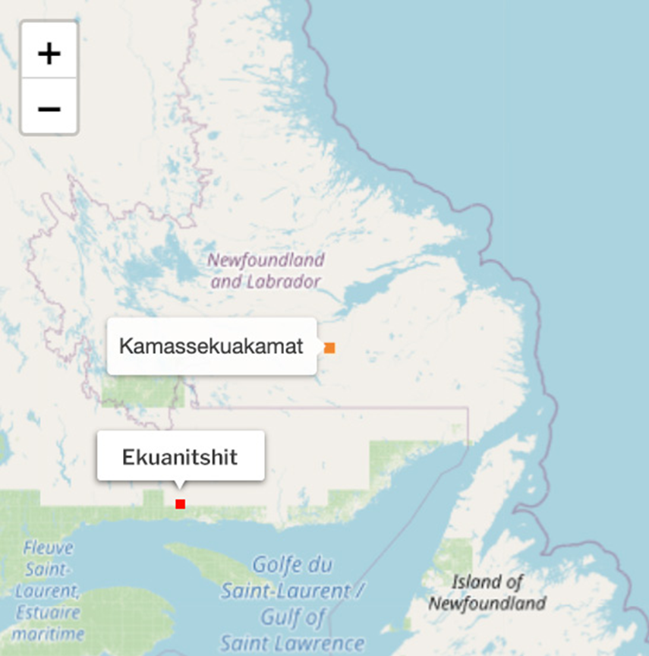
Figure 3.1. Le plus loin où mon grand-père s’est rendu à la marche.

Ma grand-mère Desneiges, son nom de jeune fille est Mestokosho. On l’appelait en innu Tenesh. Elle est la fille de Mathieu Mestokosho et de Madelaine Nolin. Elle est née en 1940 dans le Nutshitmit et elle est décédée le 11 mai 2002. Ma grand-mère a passé plusieurs années au pensionnat indien de Mani-Utenam, elle y a terminé sa neuvième année avant de revenir s’installer à Ekuanitshit. Elle était une femme très intelligente qui avait beaucoup de connaissances. Pendant ses études au pensionnat, elle passait plusieurs mois à Mani-Utenam durant l’année scolaire et revenait les étés à Ekuanitshit. C’est durant les étés qu’elle pouvait apprendre avec ses parents l’innu-aitun, la culture innue. Ma grand-mère parlait très bien l’innu-aimun, elle fût une des premières femmes innues à travailler sur la langue innue. Elle a d’ailleurs écrit un livre appelé Ushinamutau publiée en 2004 par l’ICEM maintenant appelé Institut Tshakapesh. Ushinamutau signifie Rions ensemble en français et c’est un petit recueil d’histoires drôles et d’anecdotes. Mes grands-parents Raphaël et Desneiges ont confectionné la tente avec l’aide d’Elizabeth Lafontaine qui est la sœur de mon grand-père.
À travers mes recherches dans les bases de données des collections du Musée, j’ai découvert des objets traditionnels faits par mon parrain feu Abraham Mestokosho qu’on appelait Apinam. Il est le fils de Mathieu Mestokosho. Mon parrain Abraham était le frère de ma grand-mère Desneiges. La plupart des objets traditionnels avaient été acheté par Daniel Clément spécialement pour l’exposition Aitnanu. C’était un homme très habile de ses mains, qui au cours de sa vie a travaillé pour la transmission et la valorisation de la culture innue. Mon parrain est né en 1940 à Ekuanitshit et est décédé en 1996.
Mes grands-parents se sont mariés le 10 septembre 1962 à l’église Saint-Georges de Mingan. Comme mon grand-père avait beaucoup de connaissances sur l’innovation, il a transmis ses connaissances à ma grand-mère. Il lui a appris ce qu’elle n’avait pas pu apprendre lors de ses années passées au pensionnat. Ensemble, ils ont eu cinq enfants et douze petits-enfants Aujourd’hui, il reste ma mère Yvette et mon oncle Richard.
Ma mère Yvette est née à l’hôpital d'Havre St-Pierre. Ma tante Denise est née de la façon traditionnelle mais il y a eu des complications lors de sa naissance. C’est pour cette raison que ma grand-mère a eu ma mère à l’hôpital du Havre Saint-Pierre. Ma mère a grandi à Ekuanitshit, elle a vécu un mode de vie semi-nomade où elle a eu la chance de voyager dans le Nutshitmit avec sa famille. Après avoir terminé ses études secondaires à Havre St-Pierre, elle est partie faire ses études collégiales à Québec et à Sept-Îles. Elle a par la suite déménagé à Montréal pour y faire un baccalauréat en études françaises à l’Université de Montréal. Ma mère a rencontré mon père Béhotim à l’Université de Montréal. Mon père est tchadien, il était venu faire son doctorat en agronomie à Montréal. Il est retourné au Tchad en septembre 1992 avant ma naissance.
Je suis né à Montréal. Ma mère et moi sommes restés à Montréal quelque temps avant de déménager à Ekuanitshit pour ensuite retourner à Montréal l’année suivante. Nous avons redéménagé à Ekuanitshit à l’âge de mes trois ans. Ma sœur Laura-Kim est née à Sept-Îles. J’ai fait ma prématernelle et ma maternelle à l’école Teueikan avant de déménager à Chicoutimi pour que ma mère poursuivre ses études de deuxième cycle à l’Université du Québec à Chicoutimi. Comme je m’ennuyais beaucoup de ma famille, je suis retournée vivre à Ekuanitshit pour aller faire ma deuxième et cinquième année du primaire à l’école Teueikan. Nous avons par la suite déménagé à Sept-Îles où j’y ai fait et terminé mon secondaire.
J’ai toujours voulu voyager et surtout continuer mes études donc après le secondaire, je me suis inscrite au cégep Marie-Victorin parce qu’il avait un programme de sciences humaines- profil international. Ce programme offrait une immersion de trois mois dans un pays d’Afrique ou d’Amérique latine, ce qui était parfait pour moi qui voulais voyager sans négliger mes études.

E tshissitaman ce que je me rappelle
Je me rappelle lorsque j’étais jeune, je partais souvent avec mes grands-parents camper dans leur campement sur la 138 entre Ekuanitshit et Havre-St-Pierre. Je me rappelle qu’au début, nous campions avec une tente installée sur le sol. Dans mes souvenirs, la tente était grande. Je me rappelle que nous aidions souvent mes cousines et moi à chercher des branches de sapins et nous aidions à l’installation du sapinage. J’ai un souvenir vague de cette époque. Je devais avoir 7 ou 8 ans. Lorsqu’on entrait dans la tente, le poêle était à droite proche de l’entrée de la porte et nous dormions au fond de la tente dans des sacs de couchages. Lorsqu’il était temps de partir, la tente était empaqueté ficelé comme celle au MCH. Je me rappelle encore l’odeur du sapin. L’été, avec mes grands-parents nous allions cueillir des petits fruits comme des bleuets, des framboises et des petites fraises et des chicoutai. Vers la fin août, début septembre c’était le temps des graines rouges.
Après le décès de ma grand-mère en 2002, je suis allé vivre à Ekuanitshit pour aller faire ma cinquième année à l’école Teueikan. Cette même année, mon grand-père s’est construit un chalet. Nous y allions presque toutes les fins de semaines avec mes cousines Daphnée et Annabelle. Nous y avions passée beaucoup de temps et j’en garde de beaux souvenirs. Enfant, j’aimais beaucoup passée du temps avec mes grands-parents et mes deux cousines Daphnée et Annabelle. J’ai toujours été proche de mes grands-parents. Ma grand-mère est décédée quand j’avais 10 ans en 2002, j’étais très jeune et j’aurais beaucoup aimé qu’elle soit encore avec nous aujourd’hui pour qu’elle continue à nous transmettre ses connaissances de la langue et de la culture innue.

Daniel Clément, anthropologue et ami de la famille
Daniel Clément a été conservateur de l’ethnologie de l’Est au Musée des civilisations de 1990 à 1997. Lors de son départ du Musée, il a continué ses recherches qui portaient sur les nations autochtones de l’Est du Canada et à travers il écrit notamment sur l’ethnobotanique, la zoologie des animaux, l’occupation du territoire et les légendes autochtones. Il a publié de ses plusieurs ouvrages et a par la suite fondé sa propre maison d’édition Wampum en 2016. Daniel est un ami de la famille Mollen-Mestokosho. Il est arrivé à Ekuanitshit en 1980 pour y effectuer des recherches. Il a connu mes grands-parents et mes oncles et tantes. Il restait chez mes grands-parents lors de ses séjours à Ekuanitshit. Lors de l’exposition Aitnanu au MCH, je me suis demandé pourquoi la tente n’avait pas été confectionné par des membres de la communauté de Unamen-Shipu mais j’ai compris que c’était parce que Daniel connaissait mes grands-parents et mon parrain, cela devait être plus facile de leur demandé.
Ma mère m’a raconté que c’est vers l’âge de neuf ans ou plus jeune qu’elle a commencé à se rappeler des chercheurs qui demeuraient avec eux. Lorsque les chercheurs venaient faire des études et recherches à Ekuanitshit, ils devaient appeler au Conseil de bande pour demander s’ils pouvaient venir dans la communauté et pour savoir où ils pouvaient aller habiter pendant leurs séjours. Ma mère avait déjà dit en parlant des chercheurs qui étaient venus à Ekuanitshit qu’ils venaient, passaient du temps dans la communauté et repartaient sans jamais donner suite à leur recherche.

3.2 VISITE DE LA TENTE Ka shatshuapatakanit eshinakuak patshuianitshuap

La visite de la tente traditionnelle s’est déroulée le 17 mai 2019 au MCH. La visite s’est déroulée dans l’édifice administratif du Musée, dans une salle de visite d’artefacts. Ma mère n’a pas pu assister à la visite mais nous avons eu la chance de lui téléphoner avec Face Time. C’était une visite agréable et émotionnelle en même temps, je sais que ma mère aurait grandement aimé y assister. Elle était très émotive lorsque je lui ai montré la tente. C’était la première fois que je voyais cette tente et j’ai ressenti beaucoup d’émotion quand j’ai constaté qu’elle était restée intacte malgré les nombreuses années. J’étais fière de me dire c’étaient mes grands-parents qui l’avaient confectionnée. J’ai perçu cela comme si une partie de leur énergie y était resté malgré ces années.
Nous étions onze personnes présentes lors de la visite de la tente, de la famille nous étions ma sœur Laura-Kim, son copain Jolly et ma nièce leur fille Camila Joy. Il y avait sept employés du Musée : Jonathan Lainey, conservateur des premiers peoples, Katie Pollock, conservatrice d’ethnologie centrale, Emily Lin, restauratrice d’objet, Emily Compton, coordonnatrice de collections Lise Treau de Coeli, coordonnatrice de collections, Sarah McFarlane, spécialiste de l'information sur les collections et Steven Darby, photographe.
Comme il s’agissait d’un artefact important en matière de grandeur, cela qui nécessitait plusieurs employés, beaucoup d’espace, et une bonne coordination. La tente n’ayant pas été ouverte depuis plusieurs années, il s’agissait d’un bon moment pour documenter la condition la tente, de la mesurer une fois ouverte et de prendre des photos de la tente déroulée et de la façon de la refermer. Les données et les photos ont été mis à jour dans le dossier sur la base de données Ke Emu.
Après la visite de la tente, j’ai décidé de faire une publication sur Facebook où j’écrivais que j’étais très contente d’avoir pu voir la tente en toile confectionnée par mes grands-parents pour l’exposition Aitnanu. Une de mes petites-cousines Georgette qui est la fille de Georges Mestokosho a commenté la publication en disant qu’elle se rappelait que son père Georges était parti à Hull avant l’ouverture de l’exposition pour l’installation de la tente. Georges est le frère de ma grand-mère Desneiges.
Photos de l’ouverture officielle Aitnanu
En passant à travers les photographies de la tente et de l’ouverture officielle de l’exposition Aitnanu le 30 septembre 1993, j’ai reconnu certains membres de ma communauté donc mon parrain Abraham Mestokosho et ma marraine Elisabeth Grégoire assis parmi les invités. J’ai par la suite reconnu ma mère Yvette assise parmi les invités et à côté d’elle avait une poussette avec une poupée. C’est en regardant attentivement la photo que je me suis vue. On me voyait dans les photos suivantes marchant devant les invités et dans les bras de ma mère. Je devais avoir un an et demi. Ma mère ne se souvenait pas qu’elle avait assisté à l’ouverture de l’exposition. C’est une belle surprise de me voir avec ma mère. C’est également une belle coïncidence que plus de vingt plus tard, je travaillerais sur un projet de recherche portant sur une tente de l’exposition Aitnanu.

3.3 LA TENTE : PATRIMOINE FAMILIAL Patshuianitshuap, nimushum mak nukum utinnu-tipenitamunuau

En grandissant, je n’étais pas familière avec les Musées et de leur rôle. Jeune, je n’étais pas familière avec l’histoire autochtone, je ne connaissais pas la loi sur les Indiens. Je savais seulement que j’avais une carte de statut indien et qu’il existait un ministère des affaires autochtones. Au secondaire, on parlait peu des Autochtones dans le cours d’histoire. Il y avait une brève section sur les Autochtones lors de la découverte du Canada et on en reparle seulement lors de la crise d’Oka en 1991. J’ai toujours été consciente que j’étais innue, Autochtone mais c’est seulement plus tard dans ma vie que j’ai commencé à apprendre plus sur la vraie histoire autochtone.
En tant que petite-fille de mes grands-parents Desneiges Mollen et Raphaël Mollen et filleule d'Abraham Mestokosho, je me sens privilégié de savoir qu’une partie d’eux est encore là, dans les collections et que je pourrais un jour montrer ses objets à ma fille et à filleule. Ces objets seront pour nous un moyen de continuer à faire vivre leur art à travers des histoires et surtout leur permettre de savoir d’où nous venons. Je suis contente de savoir que les objets de ma communauté sont restés intacts.

3.3 LE TEMPS PASSE …ET LA MÉMOIRE OUBLIE Pimipanu tipaikan… kie uni-tshissitutam^{u} mitunenitshikan
Aitnanipan – C’est ainsi que nous vivions vs Aitnanu- C’est ainsi que nous vivons
Dans une entrevue de la fabrique culturelle, Serge Jauvin raconte un moment où vingt ans plus tard William-Mathieu Mark lui disait que la vie n’est plus comme elle était avant, que le mode de vie traditionnel avait beaucoup changé en l’espace de deux décennies. Il a alors changé le titre de son œuvre photographique de Aitnanu à Aitnanipan. Aitnanipan signifie « c’est ainsi que nous vivions ».

Bien que les Innus pratiquent toujours la culture traditionnelle, la culture innue change et évolue au fil du temps comme toutes les cultures. Ce ne sera toutefois jamais comme cela a été autrefois, à l’époque de nos grands-parents et de nos arrière-grands-parents. Cela dit, je crois qu’il y aura toujours de la nostalgie et le désir de pouvoir vivre du territoire. Les Innus ont vécu sur ce territoire depuis des millénaires de façon nomadique à voyager partout à travers le territoire avant d’être sédentarisés. Cette volonté et ce désir de garder la culture et la langue innue vivante sont très présents dans la plupart des communautés innues, je crois que c’est notre devoir transmettre la langue et la culture afin que plusieurs générations. Aitnanu, c’est ainsi que nous vivons, signifie trouver un juste milieu entre la tradition et la modernité, la vie dans la communauté et la vie dans le territoire. C’est de transmettre le savoir ancestral insu aux jeunes générations pour ne pas perdre cette richesse culturelle innue. La culture et la langue innue sont primordiales dans la quête identitaire. Ce sont ces deux éléments qui définissent notre identité ou notre sentiment d’appartenance.
La découverte de la tente de mes grands-parents et des objets de mon parrain m’a apporté beaucoup de gratitude. Lorsque j’ai commencé ce projet de recherche, mon grand-père Raphaël était toujours vivant, j’avais l’intention de lui poser des questions par rapport à la tente. Une des seules questions que j’ai pu lui poser et s’il se rappelait d’avoir fait la tente avec ma grand-mère et sa sœur, il m’a dit qu’il ne s’en rappelait pas. Mon grand-père qui avait passé sa vie à Ekuanitshit était maintenant à l’hôpital du Havre St-Pierre en raison de sa santé qui se dégradait. Je n’ai pas eu l’occasion de lui poser davantage de questions quant à la tente. Ce moment m’a fait comprendre l’importance de documenter la savoir des ainés, avant qu’ils nous quittent. Mon grand-père est décédé le 2 novembre 2020 à l’âge de 84 ans. Son décès a été pour moi difficile car il a toujours représenté l’une des seules figures paternelles dans ma vie. Ce projet de recherche s’est avéré très difficile pour moi à continuer.

CHAPITRE 4 : Ka tatipanakanit Neu

Ce dernier chapitre présente les savoir-faire innus contemporains. Nous débuterons par un bref historique du centre culturel et de l’église d’Ekuanitshit (4.1). Ensuite, nous parlerons de la nouvelle maison de transmission qui est la Maison de la culture innue (4.2), et nous concentrerons sur deux exemples de transmission culturelle avec deux exemples : projet de Noëlla Mestokosho et les activités culturelles de l’Institut Tshakapesh (4.3) Nous terminerons avec le rôle des musées et la transmission culturelle (4.4).

LA TENTE : PATRIMOINE CULTUREL Patshuianitshuap : innu-tipenitamun kie innu-aitun

La tente a beaucoup à nous apprendre sur la transmission culturelle dont l’utilisation de la tente, les histoires de chasse, la fabrication de la tente. La transmission culturelle est primordiale pour les peuples autochtones car elle permet une survivance culturelle. Les plus jeunes générations qui n’ont pas eu la chance de grandir avec leur culture ou qui n’ont pas eu la chance d’aller à l’intérieur des terres peuvent en apprendre sur la tente ou avec d’autres objets culturels. Cette tente pour moi représente ma grand-mère Desneiges parti trop tôt pour moi. Elle m’en aurait appris beaucoup sur la culture innue. Savoir que cette tente est dans la collection me fait sentir bien, d’avoir un objet qui me la fait rappeler est pour moi une bénédiction. Les tentes innus sont très importantes et l’ont toujours été. Utilisée comme habitats lors des longs voyages nomades à l’époque, cette tente facilement transportable et très résistante devait tenir tout l’hiver. D’où l’importance de bien la confectionner.

4.1 MUSÉE ET CENTRE CULTUREL DE MINGAN Mitshuap ka kanuenitak tshekuana eshpitenitakuanniti kie anite innu-aitun mitshuap nete Ekuanitshit

Les Innus d’Ekuanitshit, bien avant la création de la Maison de la culture innue, avaient un grand intérêt pour la préservation et la transmission de la culture innue. Ils ont toujours transmis l’innu-aimun et l’innovation à leurs enfants et leurs petits-enfants. Il y a toujours eu cette volonté de transmettre ces savoirs dans un esprit de garder la culture traditionnelle vivante pour les prochaines générations.
La création du petit musée et du centre culturel était une façon de partager la culture innue et le mode de vie aux touristes durant la saison estivale. Les deux bâtiments étaient situés sur la Route 138, donc proches de l’entrée de la communauté. Ces deux bâtiments représentaient la mémoire montagnaise. Le premier était un petit musée qui y présentait le mode de vie des Ekuanitshinnuat avec des artefacts et des vêtements traditionnels Innus fabriqués par des artisanes et artisans de la communauté. On pouvait voir des photographies et des peintures du mode de vie des Innus. Le deuxième bâtiment était un centre culturel où l’on pouvait acheter de l’artisanat font par les artisanes et artisans d’Ekuanitshit.
Je me rappelle encore le petit musée et du centre culturel, et je me souviens surtout d’y être allé lorsque j’étais jeune et d’avoir trouvé l’exposition du petit musée tellement beau et impressionnant avec les artefacts miniatures représentant la vie traditionnelle des Innus.
Église Saint-Georges de Mingan
L’église Saint-Georges de Mingan a été bâtie en 1917-1918 par John Maloney. Son emplacement est de l’autre côté de la route 138 en face de l’île du havre de Mingan. Elle a été restaurée en 1971 par des ekuanitshinnuat, afin que l’Église ressemble davantage à la culture innue. Aujourd’hui, l’église de Mingan est inscrite dans le répertoire du patrimoine culturel du Québec.
4.2 La Maison de la culture innue
L’emplacement de la Maison de la culture innue (MCI) est situé sur de l’ancien emplacement de l’ancien petit musée et du centre culturel de la communauté. La MCI est également située près de l’église Saint-Georges de Mingan. La MCI que l’on appelle Innu Mitshuap Utaitun en innu-aimun est un lieu de transmission culturelle, de partage, d’échanges interculturels et intergénérationnels pour les membres de la communauté d’Ekuanitshit. C’est un projet qui a été voulu par la communauté depuis plusieurs années.
La MCI possède une exposition permanente appelée L’Univers des Innus d'Ekuanitshit. Cette exposition relate de la vie quotidienne des Innus d’Ekuanitshit raconté par les Innus d’Ekuanitshit. Plusieurs thèmes sont abordés dans l’exposition dont l’importance des aînés, les activités sur les îles, le saumon, la vie en territoire et les activités de cueillette (petits fruits et plantes médicinales) le projet d’exposition ont commencé en 2013 et il a été fait en partenariat avec la boîte rouge vif et les Innus d’Ekuanitshit. La communauté voulait que l’exposition représente la vie histoire des Ekuanitshinnuat.
« Une des conditions importantes dans la réussite de projets de ce type est le niveau d’implication et d’appropriation par la communauté, donc la volonté du milieu. Dans ce projet, la volonté d’une prise de position des Ekuanitshinnuat dans l’expression de leur autoreprésentation était là dès le départ, l’initiative provenant de la communauté elle-même. »
C’est en collaboration avec la communauté que se fera l’exposition, faisant ainsi participer les membres de la communauté. C’est la boîte Rouge vif qui travaillera avec la MCI dans une démarche de collaboration. La boîte rouge vif est un organisme autochtone à but non lucratif qui a été fondé en 1998 par, entre autres, Elisabeth Kaine, membre de la nation wendat et professeur de design à l’Université du Québec à Chicoutimi. L’inauguration de l’exposition s’est déroulée le 21 juin 2015, lors de la Journée nationales des peuples autochtones à la MCI.
La MCI accueille depuis quelques années des groupes de croisiéristes durant la saison estivale. Havre-St-Pierre accueille l’été plusieurs croisières internationales qui s’arrête à son port pour y faire des excursions. L’une des excursions offertes aux croisiéristes est d’aller à la rencontre des Innus d’Ekuanitshit. Les croisiéristes se rendent à Ekuanitshit pour apprendre plus sur la culture innue avec une visite de la MCI, une dégustation de nourriture traditionnelle innue, la visite de l’exposition l’Univers des Innus d’Ekuanitshit, du Shaputuan à l’extérieur et finalement par une visite de l’église Saint-Georges de Mingan. Le 30 avril dernier, la Maison de la culture innue a remporté le Prix Art et Culture Innue des Prix d’Excellence Culture Côte-Nord 2021. Ces prix d’Excellence Culture Côte-Nord sont l’initiative de de l’organisme Culture Côte-Nord qui veut : « récompense les artistes, artisans et organismes culturels de la région pour une contribution, ou une réalisation exceptionnelle, réalisée au cours des deux dernières années. » Ce prix reconnait le travail et la mission de la MCI quant à la préservation du patrimoine innue.
4.3 ‘’Eshikatshiut Tshukuminu’’– Savoir-faire de nos grands-mères
Eshikatshiut tshukiminu signifie en français le savoir-faire de nos grands-mères. Ce projet a été développée par Noëlla Mestokosho qui en est également la coordonnatrice du projet en 2015. Le projet a comme objectif de transmettre les connaissances traditionnelles innues de nos grands-mères et ainsi faire perdurer les traditions ancestrales aux plus jeunes générations. Ce projet est destiné aux femmes de la communauté d’Ekuanitshit avec une professeure ainée de la communauté et avec Noëlla. Parmi leurs nombreuses réalisations du projet, on peut y compter la confection des tentes traditionnelles innues, la confection de bottes innues, des bas de laine, des sacs de chasse et de sac à main, le tressage de raquettes etc. Les femmes ont l’occasion de travailler lorsque possible avec la peau de caribou et d’y voir le long processus pour en faire du cuir.
Innu Natukuna – Médecine innue
La médecine traditionnelle fait partie de la vie des Innus depuis des millénaires. Autrefois, les Innus trouvaient leurs remèdes dans le territoire grâce à leurs connaissances des plantes et du territoire. Le projet de la pharmacie communautaire Innu Natukuna existe depuis 2003 à Ekuanitshit. Innu Natukuna signifie en français médecine traditionnelle. La mission principale d’Innu Natukuna est la cueillette de plantes médicinales pour en faire des médicaments et remèdes. Il est important pour Innu Natukuna de transmettre les connaissances de la médecine traditionnelle et permettre ainsi la préservation et la pérennité de ces savoirs ancestraux. L’équipe d’Innu Natukuna est composée d’une coordonnatrice Georgette Mestokosho, de deux aînées Marie-Julie Mestokosho et Agathe Napess qui sont les formatrices. Durant la saison appropriée, elles font la cueillette des plantes médicinales. Lorsque les cueillettes sont faites, elles peuvent par la suite faire savons, onguents et remèdes et traitements aux membres de la communauté. Ce savoir ancestral n’est pas partagé au public mais plutôt gardé dans la communauté pour que ces savoirs ne sont pas exploités.

LES PROGRAMMES DE L’INSTITUT TSHAKAPESH Mashinaikanitshuap Tshakapesh eshi-atusset
L’Institut Tshakapesh est un organisme autochtone à but non lucratif qui existe depuis plus de quarante ans et qui regroupe sept communautés innus de la Côte-Nord et de la Basse Côte-Nord : Essipit, Uashat mak Mani-Utenam, Matimekosh Lac-John, Ekuanitshit, Nutashkuan, Unamen- Shipu et Pakua Shipu. Les mandats de l’Institut Tshakapesh sont : « d’aider à la sauvegarde et au développement de la langue innue ainsi que d’assurer un soutien pédagogique et administratif au personnel d’éducation des écoles innues. » L’Institut Tshakapesh offre différents programmes et des services éducatifs et d’accompagnement dans les écoles innues primaire et secondaire.
Plusieurs projets ont été mis place pour la valorisation et la préservation de la langue et de la culture innue. Chaque communauté innue a un agent culturel qui travaille à mettre en place des activités et ateliers culturelles visant la transmission de la culture innue. Ces projets sont offerts dans les écoles et communautés innues membre de l’Institut Tshakapesh.
Cet organisme que l’on appelait initialement l’Institut éducatif culturel atikamekw montagnais (IECAM) a été fondé en 1978 par le Conseil Attikamek Montagnais (CAM), qui était un regroupement de bandes attikameks et montagnais qui luttait pour la défense des droits autochtones. Lors de la dissolution de la CAM en 1989, la nation attikamek se retire et l’IECAM deviendra l’Institut culturel et éducatif montagnais (ICEM). Plus récemment, l’ICEM deviendra l’Institut Tshakapesh en 2010. Le nom Tshakapesh est issue d’une légende innue importante chez les innus et Tshakapesh est : « le héros à l’origine de la création du monde. Mais c’est aussi un modèle à suivre : il nous enseigne qu'à force de courage, de travail et de persévérance, on parvient toujours à vaincre les difficultés. »

LES ATELIERS DE CONFECTION DE TENTES E tshishkutamatshenanuti tshe ishi-tutakaniti patshuianitshuapa
Plus récemment, l’Institut Tshakapesh a lancé un projet de valorisation et transmission culturelle dans les communautés innues. Avec l’implication des agents culturels, ces formations visent la transmission des savoirs-faires traditionnels innues et l’importance de transmettre aux jeunes générations. Ces formations sont enseignées par des aînés ou des personnes possédant ce savoir ancestral et sont offert aux communautés innues membres de Tshakapesh.
À Ekuanitshit, une formation sur la confection de tentes traditionnelles innues a été offerte au début du mois de décembre 2020 à la Maison de la culture innue avec Noëlle Mestokosho qui est également la coordonnatrice du projet Eshikatshiut Tshukiminu. En mars dernier, le troisième groupe de participants ont terminé leur formation sur la confection de tentes. En mai 2021, le quatrième et le cinquième groupe se préparaient à la formation. Il y a également eu une formation sur la fabrication et l’installation de filet de pêche de truite offert à Ekuanitshit par Allen Mollen en septembre 2020.

OBJETS DE MUSÉES, SAVOIRS ET DE SAVOIR-FAIRE Neni tshekuana eshi-takuaki anite mitshuapit, tshissenitamuna kie eshi-tshissenitakanit tshekuan
Objets culturels : le levier de la renaissance entre la culture et les musées ?

Les objets font partie de la vie des humains depuis des millénaires. Chaque groupe culturel possédait des objets qui les distinguaient des autres, ces objets pouvaient servir comme outils tels pour la chasse, la pêche, la fabrication de d’habit, de souliers etc. Chez les Innus, la culture matérielle est riche. Comme Innus entretenaient une relation harmonieuse avec leur environnement, ils possédaient beaucoup de connaissances sur la nature et les animaux, c’est de cette manière qu’ils ont été capables de se fabriquer des objets leur permettant de se vêtir, de se loger et se protéger. Les objets racontent leur propre histoire et leur interaction avec d'autres objets. Il ne faut pas oublier comment le contexte est lié à chaque objet. La tente était un objet essentiel lors des déplacements. Aujourd’hui, la tente aussi importante pour la culture innue et pour le patrimoine culturel innu. Pour certains, elle n’est peut-être plus considérée comme étant essentielle parce qu’aujourd’hui les Innus peuvent se loger avec un chalet. Margeret Bruchac, professeure Abénakise de l’Université de Pennsylvanie mentionne dans son livre Indigenous Archaeologies: A Reader in Decolonization: “I would argue that we must work to re-establish connections between Indigenous people and Indigenous objects from their past, in part because if we don’t, we ignore the full cultural biography of the object and see only a small part of that object’s life.” Avoir ainsi la possibilité de se reconnecter aux objets dans les collections des musées permettrait en quelque chose de mieux documenter la biographie des objets en question.
TRANSMISSION TRADITIONNELLE ET FAMILIALE Ka ashu-patshitinakanit innu-aitun ueshkat kie nete uikanishimauat

Dans plusieurs communautés innues, la culture est toujours bien vivante. Les Innus pratiquent encore la culture innue et veulent plus que jamais la préserver. La transmission traditionnelle a toujours commencé à la maison autant au niveau de la culture qu’au niveau de la langue innue. Dans son article « Conservation et innovation : les articulations contemporaines de la tradition innue », Anna-Lisa D’Orsi aborde le changement dans la culture innue et l’apparition des nouvelles traditions. Malgré la transformation de la culture innue, la volonté des Innus de se réapproprier la culture est présente surtout afin de pouvoir transmettre la culture et la langue innue aux futures générations :
La transmission du savoir se faisait en famille et était intégrée aux activités quotidiennes. Les pratiques de survie et la profonde connaissance de l’environnement naturel étaient apprises par les nouvelles générations grâce à l’observation, l’imitation, l’expérimentation, et étaient consolidées par l’expérience.
La transmission se faisait de façon orale au moyen de contes et légendes. Je me rappelle lorsque j’étais jeune, je regardais comment mon grand-père faisait les choses, il était silencieux, je le regardais faire, il voyait que je l’observais et il me souriait. Lorsque les Innus étaient dans le territoire, il n’y avait pas nécessairement le temps d’expliquer en détail car ils devaient survivre et chasser pour nourrir leur famille. Il n’y avait pas de manuel sur comment tuer un caribou, il fallait observer et imiter le chasseur, c’est la meilleure façon d’apprendre. Ses deux différentes façons d’apprentissage aussi légitimes même si parfois ce savoir n’est pas reconnu dans le milieu académique. Les Innus transmettaient donc de façon orale, et il n’y a donc peu d’écrits mais cela ne rend pas moins légitime d’apprentissage. Aujourd’hui, plus que jamais la transmission des savoirs est primordiale pour la survivance de la culture innue. Cet éveil est collectif car nous pouvons voir les ainés nous quitté tranquillement crée cet éveil dans les communautés.
TRANSMISSION INSTITUTIONNALISÉE : L’ÉCOLE ET LES ORGANISMES CULTURELS (MUSÉES, MAISON DE LA CULTURE INNUE, INSTITUT TSHAKAPESH) Ka ashu-patshitinakanit innu-aitun : katshishkutamatsheutshuapit mak anite mitshuapit ka kanuenitahk tshekuana (Mitshuapa ka kanuenitahk tshekuana ka ishpitenitakuanniti, Mitshuap ka innu-aitinanut, Mashinaikanitshuapit Tshakapesh)

La transmission dans le contexte familial est très importante pour l’enfant mais il est également essentiel d’avoir accès à une transmission des savoirs dans des lieux institutionnalisés tels dans les écoles, les musées et centres culturels autochtones. Ces lieux sont très importants puisque les enfants passent une grande partie de leur journée à l’école par exemple. Lorsque j’allais à l’école à Ekuanitshit, nous avions un cours de culture innue ou nous faisions des activités culturelles comme la chasse au phoque, pêche sur glace, artisanat, cuisine traditionnelle etc. et je me rappelle encore de ses moments. Comme mentionnée plus haut, l’Institut Tshakapesh joue aujourd’hui un grand rôle dans la transmission des savoirs traditionnels auprès des communautés Innus inscrites à l’organisation qui travaille déjà depuis plus de quarante ans dans la préservation, transmission et valorisation de la langue et culture innue.

Tout récemment, les membres de la communauté d’Ekuanitshit eu l’annonce qu’il y aura un nouveau centre de transmission des savoirs à Ekuanitshit. Les lieux seront occupés par Innu Natukuna, la pharmacie innue et le projet Eshikatshiut Tshukuminu qui occupera les lieux. Ce centre de transmission des savoirs sera très précieux pour la préservation et la transmission de la culture innue.

CONCLUSION Mashten e tshishtakanit mashinaikan

Bien que pour plusieurs encore les musées représentent cet aspect colonial. Les musées sont porteurs d’une certaine façon d’une partie du patrimoine culturel autochtone. Les musées, centres culturels, bibliothèques ont dans leurs collections des milliers d’objets culturels, d’archives et photographies provenant de presque toutes les nations autochtones du Canada. Un de leurs rôles est de préserver ces artefacts, beaucoup d’objets culturels n’auraient peut-être pas pu être bien préservés aujourd’hui. Ces objets culturels ont d’une grande importance pour les cultures encore plus pour les générations plus jeunes Je me sens rassuré de savoir qu’une partie de ma grand-mère, de mon grand-père ainsi que mon parrain soit dans des collections, il y a laissé une partie d’eux-mêmes dans des objets et je pris qu’ils se manifestent lorsque je suis en leur présence. J’en apprends en regardant l’histoire de ces objets. On peut en apprendre beaucoup en regardant, en analysant et en observant. Comme les motifs, les couleurs, les matériaux utilisés pour la confection de cet objet. Ces détails peuvent nous en apprendre beaucoup. C’est tout cela peut aider les plus jeunes générations à apprendre et aussi comprendre comment notre peuple a vécu des millénaires avec la richesse cultuelle.
Alors que plusieurs des aînés qui ont vécu le mode de vie du Nutshitmit vieillissent, leurs mémoires ne leur permettent plus d’être une source d’information. Ils ont encore beaucoup à nous apprendre. Ce qui fait en sorte qu’il est vital de documenter le plus possible leurs histoire et récits. C’est dans cet optique qu’il est également primordial d’avoir une collaboration avec les diverses institutions de davantage prioriser la documentation détaillée lors de l’acquisition d’un nouvel objet autochtone comme par exemple : l’utilisation de l’objet dans le milieu traditionnel, vidéos ou photos l’objet dans son contexte d’utilisation, nom dans la langue autochtone, nom des personnes ressources de la communauté, nom des matériaux utilisés pour la confection de l’objet. Ce sont des informations précieuses qui permet de connaître davantage la vie de l’objet en question. Réginald Vollant (1960-2018), Innu de Uashat mak Mani-Utenam qui a été directeur du Musée Shaputuan mentionnait dans entrevue avec Élise Dubuc qui portait sur les cinq premières années de l’implantation du Musée Shaputuan dans la communauté de Uashat :
Les objets ont leur importance, mais les gestes encore bien plus. Une paire de raquettes c’est très important dans la culture des Innus. Cependant, si tu ne sais pas enfiler une paire de raquettes, si tu ne sais pas marcher avec une paire de raquettes, et bien, tu peux avoir les plus belles raquettes au monde, il manque quelque chose. Les gestes, ce sont des choses comme ça.
Il faut être en mesure de trouver cet équilibre entre les objets et leur façon d’être encore en vie d’une certaine façon. Il faut être capable d’utiliser ces objets culturels dans les musées car si nous ne savons quelle était la fonction de ces objets, nous n’en saurons quoi faire. Réginald Vollant mentionne également :
Les documents audio-visuels sont un bel exemple de moyens qui peuvent nous servir adéquatement dans la diffusion de la culture. Les Innus sont des gens de tradition orale, extrêmement visuels, très auditifs. La vidéo, ça rejoint la façon de faire des Innus. C’est un outil que l’on devrait utiliser davantage.
Malgré toute l'histoire derrière les institutions culturelles, il n'en reste qu’aujourd’hui, ce sont ces mêmes institutions qui pourront participer à la transmission des savoirs, les musées qui sont des hubs d’apprentissage sur les cultures autochtones
Ces politiques devraient les lignes directrices de la DNUDPA (Déclaration des Nations unies sur les droits des peuples autochtones) et les appels à l'action lancés par la Commission Vérité et Réconciliation (CVR). Une bonne façon de commencer ce processus serait de créer et de maintenir la participation des communautés autochtones appropriées lors de la création d’une exposition. Qu’il s’agisse de créer un cercle d’aînés et consultants autochtones afin d’avoir une perspective autochtone dans le contenu de l’exposition.
Ce processus permettrait aux communautés autochtones de créer un lien de confiance et une meilleure compréhension envers les institutions muséales et culturelles. Aujourd’hui, plusieurs communautés autochtones sont confrontées à d'importants obstacles à l'accès de documents culturels historiques et de culture matérielle, tels que les restrictions d'accès les politiques, les descriptions limitées ou inexactes des dossiers et l'éloignement des communautés.
Aujourd’hui, beaucoup ressentent le désir de se réapproprier leur identité et ce à travers la culture et la langue. Je suis très fière de parler l’innu-aimun qui est ma langue maternelle. Ma langue innu-aimun m’a permis de comprendre les récits de mon grand-père, ma grand-mère et les ainés de ma communauté. Le fait de connaitre ma langue me permet de comprendre la culture d’une façon plus importante, nuancée… Bien que je parle ma langue innu-aimun et que je connais l’innu-aitun, j’ai l’impression d’avoir beaucoup manqué à ma culture en priorisant mes études. Je reste ambivalente face à ce déchirement intérieur et je reste avec ce questionnement.
Plusieurs questions restent sans réponse, mes grands-parents et mon parrain étant décédés. Ces questions restent sans réponse : Est-ce que la tente du musée est pareil que celle-ci utilisé sur le territoire ? Est-ce que mes grands-parents ont voulu faire mieux qu’une tente du Nutshimit vu qu’elle serait exposée pour des visiteurs ? Est-ce que la couleur de la croix sur la tente a une importance, si oui laquelle ? Est- ce que ces couleurs variaient selon les communautés? Ce sont des questions auxquelles j’aurais aimé avoir des réponses. Comme son achat était destiné pour l’exposition Aitnanu, je doute qu’elle ait été confectionnée de la même façon mais je ne pourrais pas répondre à cette question. Un aspect positif de la visite sur la tente, aura été d’avoir de l’information sur comment on replie la tente. Ma mère qui était avec nous sur le Face Time nous disait comment faire pour que la tente soit repliée correctement. Les spécialistes des collections ont pu mettre à jour dans le dossier de la tente ces informations.
En écrivant ce mémoire, je fais un constat de tristesse, en pensant j’aurais pu discuter de la tente avec mon grand-père lorsqu’il était encore avec nous. Au-delà de la tristesse, faire ce projet de recherche sur l’histoire de la tente m’a permis de me remémorer des moments précieux passés avec mes grands-parents et ma famille à Ekuanitshit.

BIBLIOGRAPHIE Mashinaikana ka apashtakaniti

APPADURAI, Arjun (ed.) (1986) The social life of things. Commodities in cultural perspective, Cambridge, Cambridge University Press.
ASSEMBLÉE DES PREMIÈRES NATIONS (2007) PCAP : Propriété, contrôle, accès et possession. Données sur le droit inhérent des Premières Nations à régir leurs données. Ottawa : Assemblée des Premières Nations.
ASSOCIATION DES MUSÉES CANADIENS/ASSEMBLÉE DES PREMIÈRES NATIONS (1992) Tourner la page : forger de nouveaux partenariats entre les musées et les Premières Nations. Rapport du groupe de travail sur les musées et les Premières nations. Ottawa : Groupe de travail sur les musées et les Premières Nations.
ASSEMBLÉE GÉNÉRALE DES NATIONS UNIES (2007) Déclaration des Nations Unies sur les droits des peuples autochtones, New York, Organisation des Nations Unies.
BOUCHARD, Serge (2004) Récits de Mathieu Mestokosho, chasseur innu. Montréal, Boréal.
BRUCHAC, Margaret (2010) Indigenous Archaeologies: a Reader on Decolonization Left Coast Press. 435p.
CHAREST, Paul (2017) Discours innu sur la maison : expressions d’une ambivalence culturelle. Recherches amérindiennes au Québec, 47 (1), 11–23.
CHAREST, Paul (2020) Des tentes aux maisons : la sédentarisation des Innus. Les Éditions GID, 405p.
CHAREST, Paul (2006) Les Montagnais d’autrefois, les Innus d’aujourd’hui. Cap-aux-Diamants, (85), 10–15
CHARRON, Denise et René, BOUDREAULT (1994) Mingan : Ekuanitshit, Wendake, Institut culturel et éducatif montagnais
CLAVIR, Miriam (2002) Preserving What Is Valued. Museums, Conservation and First Nations. Vancouver: University of British Columbia Press.
CLÉMENT, Daniel. (dir.) et JAUVIN, Serge (1993) Aitnanu. La vie quotidienne d'Hélène et de William-Mathieu Mark. Montréal: Libre Expression/Musée canadien des civilisations, 128 p.
COMISSION ROYALE SUR LES PEUPLES AUTOCHTONES (1996) Rapport de la Commission royale sur les peuples autochtones, Ottawa, Groupe Communication Canada, 1996), vol. 2(1), p.168.
COMMISSION DE VÉRITÉ ET RÉCONCILIATION (2015) Appels à l’action, Winnipeg.
DE VARINE, Hughes (2002) Les racines du futur : Développement local et patrimoine, Chalon-sur-Saône, Asdic Éditions.
D’ORSI, Anna-Lisa (2013) Conservation et innovation : les articulations contemporaines de la tradition innue. Recherches amérindiennes au Québec, 43 (1), 69–85.
DUBUC, Élise et TURGEON, Laurier(dir.) (2004) Musées et Premières Nations. Anthropologie et Sociétés, 28(2), 7-209.
FONTAINE, Jean-Louis (2006) Croyances et rituels chez les Innus 1603-1650. L’univers religieux traditionnel des Tsjaf∂nnut. Québec, Les Éditions GID, p. 149
KAINE, Élisabeth. (2002). Les objets sont des lieux de savoir. Ethnologies, 24(2), 175–190.
KOPYTOFF, Igor. (1986). The cultural biography of things: Commoditization as process. In A. Appadurai (Ed.), The Social Life of Things: Commodities in Cultural Perspective (pp. 64-92). Cambridge: Cambridge University Press
LAMOTHE, Arthur (1983) La tente tremblante et autres récits fabuleux Kushapatshikan / [ressource électronique] http://numerique.banq.qc.ca/patrimoine/details/52327/1999126
MESTOKOSHO, Judith (2016). Akua-nutin : nutshimiu-aimuna / ka takuaimatak atusseunnu 2e édition. Les Éditions Tshakapesh. Uashat,Québec,247 pages
NÉRON, Claudia., BERGERON-MARTEL, Olivier., NAPISH, Vincent., BASILE, Sylvie. & MESTOKOSHO, Rita. (2016). Se raconter, c’est aussi s’affirmer ! Inter, (122), 50–53.
SAVARD, Rémi. (1975). Des tentes aux maisons à St-Augustin. Recherches amérindiennes au Québec 5(2) : 53-62.
SIOUI DURAND, Guy (2014). Un Wendat nomade sur la piste des musées : pour des Archives vivantes. Anthropologie et Sociétés, 38(3), 271–288.
TOMPKINS, Edward (1994). Aitnanu – This is how we live. Canadian Museum of Civilization. 30 September 1993- 1 May 1994. 128p. catalogue. Archivaria, no. 37, pp.197-181.
TURGEON Laurier. et Élise. DUBUC.(2002). Musées d’ethnologie : nouveaux défis, nouveaux terrains, Ethnologies, 24, 2 : 6-18.
VERNIER, Mélissa (2016) Réappropriation du patrimoine autochtone : défis et nouvelles pratiques muséales et archivistiques. Partnership: The Canadian Journal of Library and Information Practice and Research, 11(2).
VOLLANT, Réginald & DUBUC, Élise (2004) L’implantation d’un musée dans une communauté autochtone : les cinq premières années du musée Shaputuan à Uashat mak Mani Utenam. Anthropologie et Sociétés, 28 (2), 155–166.

Site internet
ASSOCIATION DES CROISIÈRES DU SAINT-LAURENT. « Havre St-Pierre » [En ligne] [https://www.cruisecanadanewengland.com/Escales/Index/8/Havre-Saint-Pierre] (Consulté le 19 mai 2021)
CONSEIL DES INNU DE EKUANITSHIT. « Maison de la culture innue » [En ligne] [https://www.ekuanitshit.com/fr/maison-de-la-culture] (Consulté le 18 août 2021)
CULTURE CÔTE-NORD. Prix. [En ligne] https://culturecotenord.com/actualites/prix-et-distinctions/#excellence-2021-recipiendaires (Consulté le 5 mai 2021)
DICTIONNAIRE INNU-AIMUN. « Dictionnaire » [En ligne] [http://dictionnaire.innu-aimun.ca/Words] (Consulté le 10 juin 2021)
GOUVERNEMENT DU CANADA. « Les communautés autochtones au Québec ». [En ligne][https://www.sac-isc.gc.ca/fra/1634312499368/1634312554965?utm_source=NationsAltMap-fra.html&utm_medium=url] (Consulté le 15 novembre 2021)

INSTITUT TSHAKAPESH. « Histoires orales innues » [En ligne] [http://histoires.innu-aimun.ca/Stories/browseby/Rapha%C3%ABl%20Mollen/storytellers:20] (Consulté le 10 juin 2021)
INSTITUT TSHAKAPESH. « Historique » [En ligne] [https://www.tshakapesh.ca/institut/historique/] (Consulté le 19 mai 2021)
INSTITUT TSHAKAPESH. « Qui sommes-nous » [En ligne] [https://www.tshakapesh.ca/institut/] (Consulté le 19 mai 2021)
INSTITUT TSHAKAPESH. « Catalogue de l’Institut Tshakapesh » [En ligne] http://catalogue.tshakapesh.ca/Articles/view/4f15840a-f3f4-46f7-9372-4e1d4022e9f7
(Consulté le 10 juin 2021)
LA FABRIQUE CULTURELLE. « Serge Jauvin : photographe » [En ligne] [https://www.lafabriqueculturelle.tv/capsules/11840/serge-jauvin-photographe-itnanipan-c-est-ainsi-que-nous-vivions] (Consulté le 20 août 2021)
LA MAISON DE LA CULTURE. « Exposition l’univers des Innus d’Ekuanitshit » [En ligne] [ https://maisoncultureinnue.com/exposition-et-tarifs/] (Consulté le 19 mai 2021)
MUSÉE CANADIEN DE L’HISTOIRE. « À propos de nous. » [En ligne] [https://www.museedelhistoire.ca/a-propos/#tabs] (Consulté le 18 septembre 2021)
MUSÉE CANADIEN DE L’HISTOIRE. « Programme de stages destinés aux Autochtones.» [En ligne] [https://www.museedelhistoire.ca/apprendre/recherche/programme-de-formation-en-pratiques-museales-destine-aux-autochtones-rbc/#tabs] (Consulté le 18 septembre 2021)
MUSÉE CANADIEN POUR LES DROITS DE LA PERSONNES. «Faire face au génocide au Canada »[En ligne] [https://droitsdelapersonne.ca/nouvelles/faire-face-au-genocide-au-canada] (Consulté le 19 septembre 2021)
NAMETAU INNU « Spiritualité » [En ligne] [http://www.nametauinnu.ca/fr/culture/spiritualite/tshakapesh] (Consulté le 1e août 2021)
PORT DE HAVRE-ST-PIERRE. « Escale Havre St-Pierre » [En ligne] [https://www.porthsp.ca/a-propos] (Consulté le 10 juin 2021)
OFFICE QUÉBECOISE DE LA LANGUE FRANCAISE. « Le grand dictionnaire terminologique » [En ligne] http://gdt.oqlf.gouv.qc.ca/ficheOqlf.aspx?Id_Fiche=1298914 (Consulté le 10 juin 2021)
RADIO-CANADA. « Ekuanitshit se dote d'un centre de transmission de la culture innue » [En ligne] [https://ici.radio-canada.ca/nouvelle/1812175/pavillon-culturel-ekuanitshit-infrastructure-transmission] (Consulté le 2 août 2021)

RADIO-CANADA. « La médecine innue continue d'être cultivée » [En ligne]
https://ici.radio-canada.ca/nouvelle/1188551/medecine-innue-tradition-continue-cultive-maison-culture (Consulté le 2 août 2021)

RADIO-CANADA. « La confection de filets de pêche pour s'enraciner dans la culture innue » [En ligne] [https://ici.radio-canada.ca/nouvelle/1754888/uashat-maliotenam-filet-peche-communaute-autochtone-institut-tshakapesh] (Consulté le 10 juin 2021)
RÉPERTOIRE DU PATRIMOINE CULTUREL DU QUÉBEC. « Église de Saint-Georges » [En ligne] [https://www.patrimoine-culturel.gouv.qc.ca/rpcq/detail.do;jsessionid=DC006A7DCE3D0A778688479119CE1069?methode=consulter&id=165798&type=bien] (Consulté le 18 juin 2021)

RÉSEAU CANADIEN D’INFORMATION ARCHIVISTIQUE. « Collection Serge Jauvin » [En ligne] [https://archivescanada.accesstomemory.ca/collection-serge-jauvin] (Consulté le 12 septembre 2021)
ROMANS QUÉBECOIS « Daniel Clément » [En ligne] https://www.romansquebecois.com/romans-quebecois/auteur/membre/Philippe-Daniel-Cl%C3%A9ment (Consulté le 6 mai 2021)
SECRÉTARIAT AUX AFFAIRES AUTOCHTONES. « Innus (Montagnais) » [En ligne] [https://www.quebec.ca/gouv/portrait-quebec/premieres-nations-inuits/profil-des-nations/innus-montagnais] (Consulté le 19 juin 2021)

STATISTIQUES CANADA. « Populations des peuples autochtones au Canada » [En ligne] [https://www150.statcan.gc.ca/n1/fr/sujets/peuples_autochtones] (Consulté le 19 septembre 2021)
TIPATSHIMUNA. « La collection numérique Tipatshimuna » [En ligne]
[http://www.tipatshimuna.ca/1110_f.php?catalogue_no=pm25] (Consulté le 19 juin 2021)

THE DAILY PENNSYLVIANIAN. « Anthropology professor died Aug. 9» [En ligne]
https://www.thedp.com/article/2013/08/penn-anthropology-professor-dies (Consulté le 25 novembre 2021)
Photographies
Musée canadien de l’histoire, 2000-I0012.12-R1
Musée canadien de l’histoire, 2000-I0012.32A-R3
Musée canadien de l’histoire, 2000-I0012.R7-24
Musée canadien de l’histoire, 2000-10012.34-R2
Musée canadien de l’histoire, 2000-10012.12-R1
Musée canadien de l’histoire, 2000-10012.32A-R3
Musée canadien de l’histoire, 2000-10012.R7-24
Musée canadien de l’histoire, 2000-10012.R7-7
Archives du Musée Canadien de l’histoire
Archives: Exposition: Aitnanu 2000-I0016 Folder: ‘’ Text panels’’ Box I-508/2
Archives: Exposition: Aitnanu 2000-I0016 Folder: ‘’ Photos of Artefacts’’ Box I-508/3
Archives: Exposition: Aitnanu 2000-I0016 Folder: ‘’ Media – Public Program’’ Box 508/4
Introduction à l'exposition "Aitnanu - C'est ainsi que nous vivons" [enregistrements sonores, images en mouvement]
Fonds Daniel Clément [documents textuels, matériel graphique]
Enregistrements sonores
Bande 1 de l'exposition Aitnanu - Images d'archives [images en mouvement]
Bande 2 de l'exposition Aitnanu - Images d'archives [images en mouvement]
Photographies des événements spéciaux du Musée canadien des civilisations [matériel graphique]
Inauguration de l'exposition "Aitnanu - c'est ainsi que nous vivons" [documents iconographiques]
Aitnanu "C" 1, Serge Jauvin [matériel graphique]
Aitnanu "C" 2, Serge Jauvin [matériel graphique]
Aitnanu "C" 3, Serge Jauvin [matériel graphique]
Aitnanu "C" 4, Serge Jauvin [matériel graphique]

ANNEXES Ka ashushtakanit mashinaikan

ANNEXE A : Photo de la tente en toile lors de la visite de la tente au Musée canadien de l’histoire
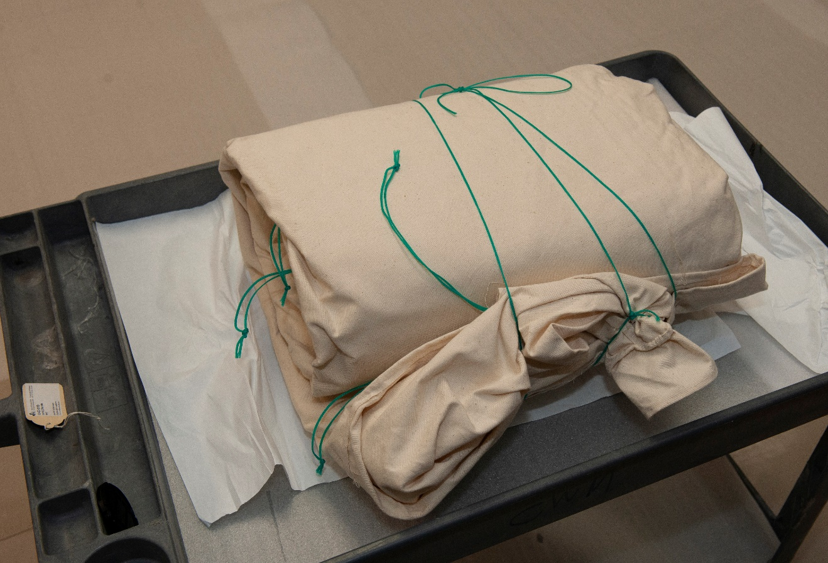

ANNEXE B : Ma sœur Laura-Kim et moi lors de la visite de la tente au Musée le 17 mai 2019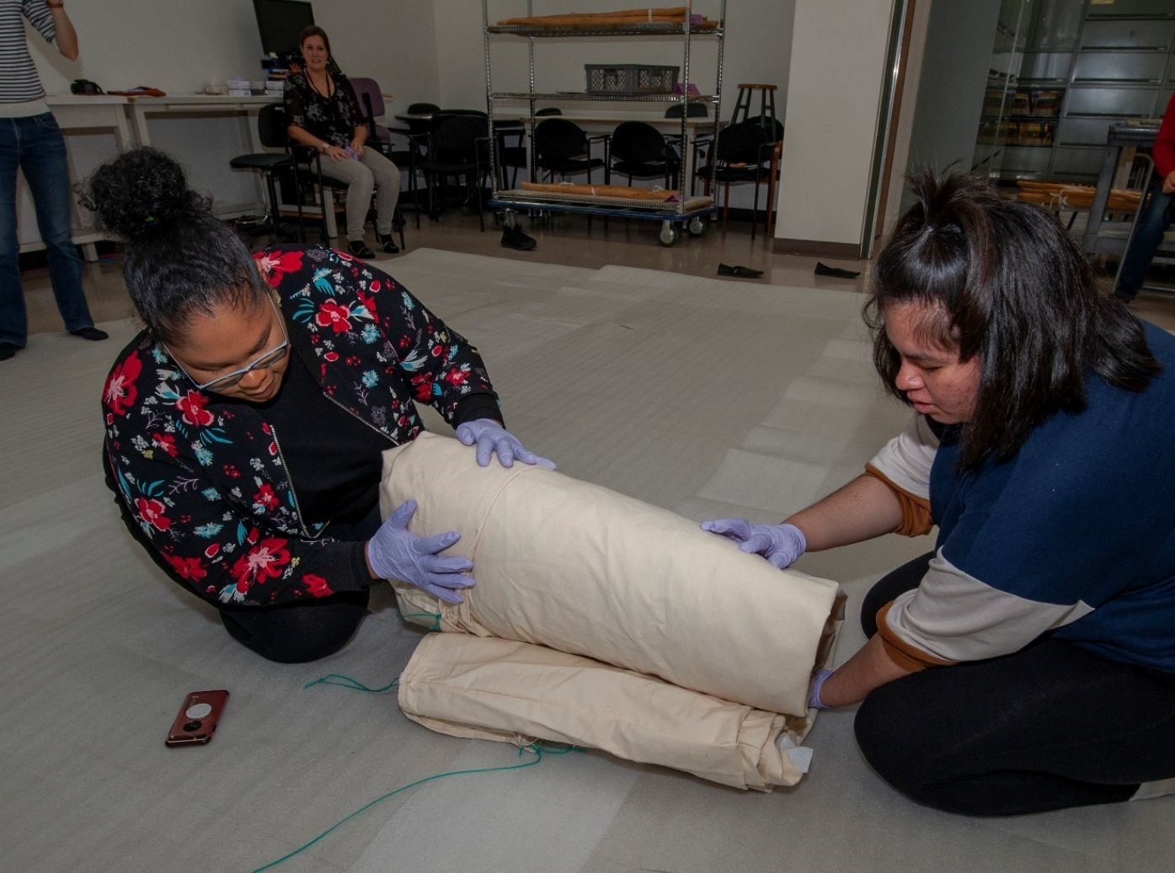

ANNEXE C : Ma sœur Laura-Kim et moi lors de la visite de la tente au Musée canadien de l’histoire
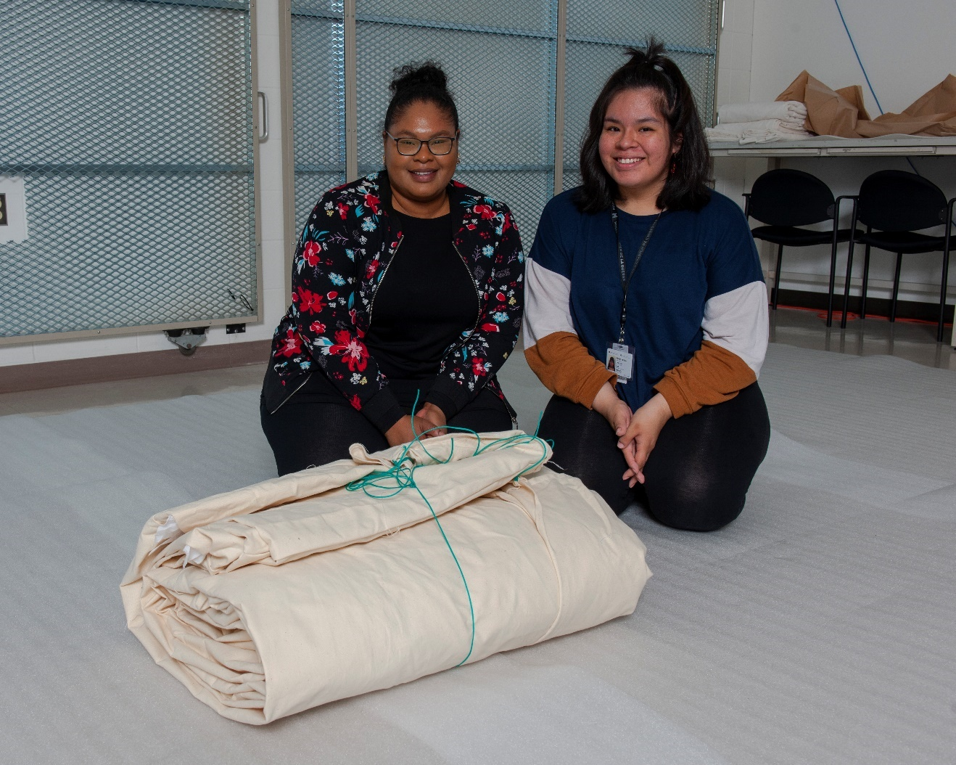

ANNEXE D : Ouverture officielle de l’exposition Aitnanu septembre 1993
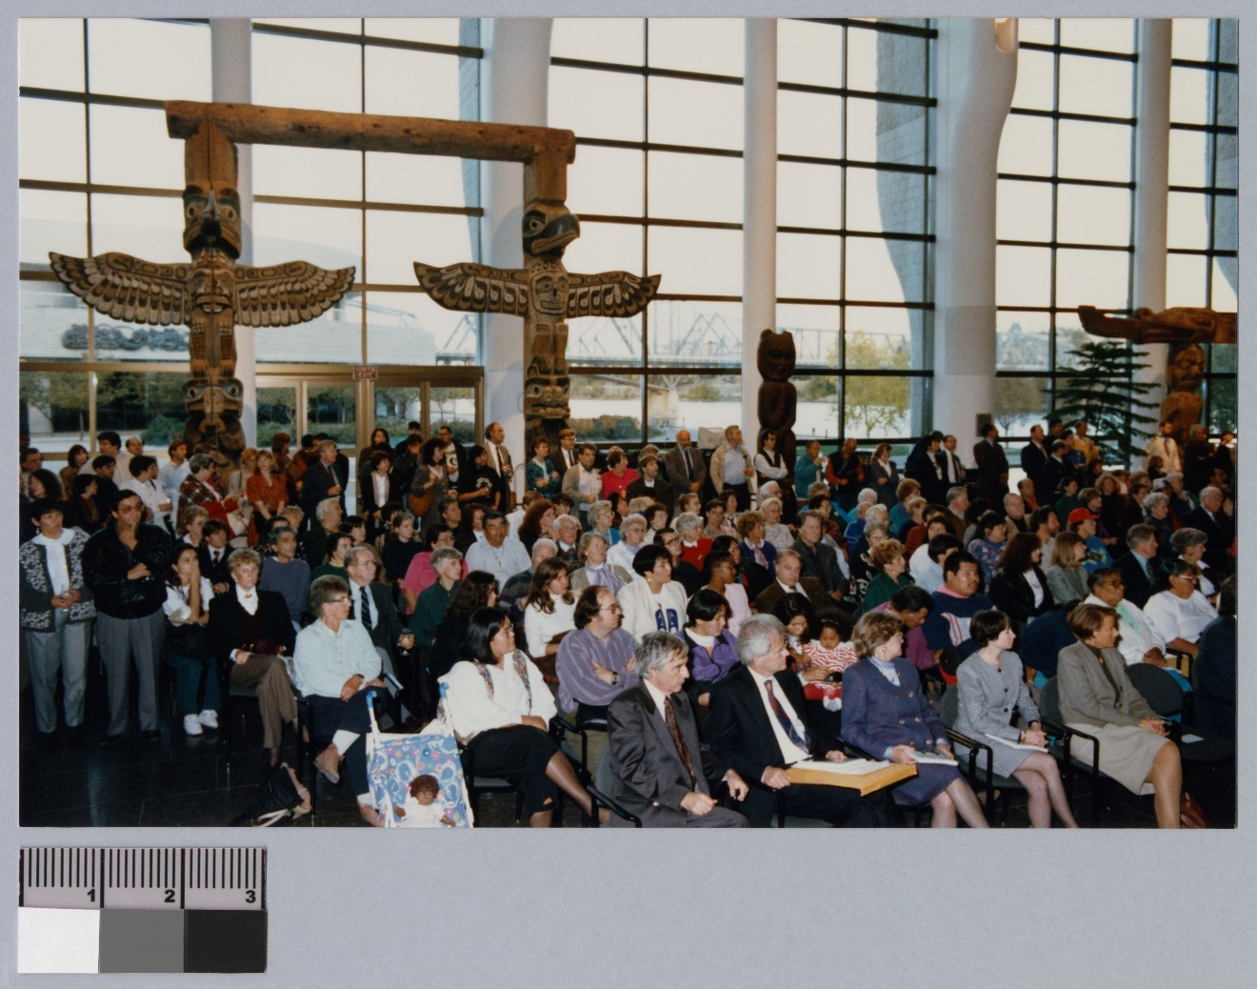
Musée canadien de l’histoire, 2000-I0012.12-R1

ANNEXE E: Hélène Mark et William-Mathieu Mark devant la tente lors de l’ouverture officielle de l’exposition Aitnanu
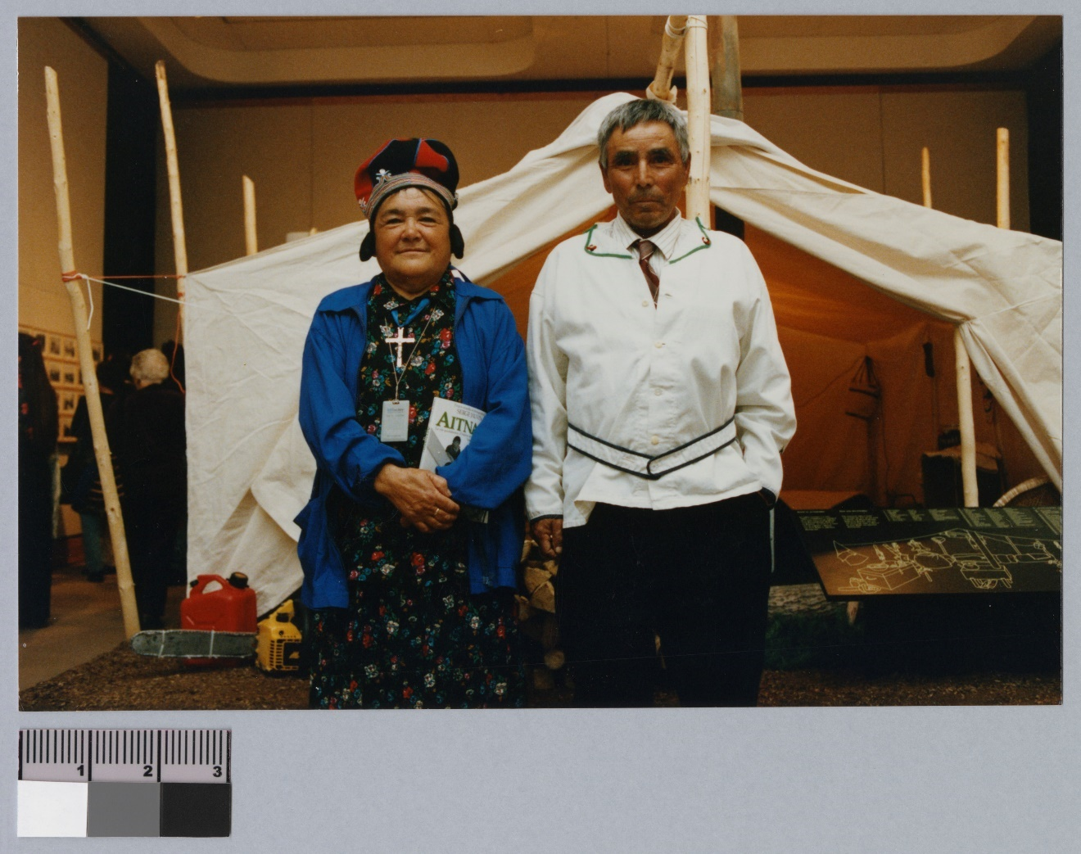
Musée canadien de l’histoire, 2000-I0012.R7-24

STATISTIQUES CANADA. « Populations des peuples autochtones au Canada » [En ligne] https://www150.statcan.gc.ca/n1/fr/sujets/peuples_autochtones (Consulté le 19 septembre 2021)
MUSÉE CANADIEN POUR LES DROITS DE LA PERSONNES. « Faire face au génocide au Canada » [En ligne] https://droitsdelapersonne.ca/nouvelles/faire-face-au-genocide-au-canada (Consulté le 19 septembre 2021)
VERNIER, Mélissa (2016) Réappropriation du patrimoine autochtone : défis et nouvelles pratiques muséales et archivistiques. Partnership: The Canadian Journal of Library and Information Practice and Research, 11(2).
ASSOCIATION DES MUSÉES CANADIENS/ASSEMBLÉE DES PREMIÈRES NATIONS (1992) Tourner la page : forger de nouveaux partenariats entre les musées et les Premières Nations. Rapport du groupe de travail sur les musées et les Premières nations. Ottawa : Groupe de travail sur les musées et les Premières Nations.
APPADURAI, Arjun (ed.) (1986) The social life of things. Commodities in cultural perspective, Cambridge, Cambridge University Press. P.5
THE DAILY PENNSYLVIANIAN. « Anthropology professor died Aug. 9» [En ligne] https://www.thedp.com/article/2013/08/penn-anthropology-professor-dies (Consulté le 25 novembre 2021)
KOPYTOFF, Igor. (1986). The cultural biography of things: Commoditization as process. In A. Appadurai (Ed.), The Social Life of Things: Commodities in Cultural Perspective (pp. 64-92). Cambridge: Cambridge University Press
SIOUI DURANT, G., 2014. Un Wendat nomade sur la piste des musées : pour des Archives vivantes. Anthropologie et Sociétés, 38(3), 280
MUSÉE CANADIEN DE L’HISTOIRE. À propos de nous [En ligne] https://www.museedelhistoire.ca/a-propos/#tabs
MUSÉE DE L’HISTOIRE. Programme de stages destinés aux Autochtones. [En ligne] https://www.museedelhistoire.ca/apprendre/recherche/programme-de-formation-en-pratiques-museales-destine-aux-autochtones-rbc/#tabs (Consulté le 18 septembre 2021)
GOUVERNEMENT DU CANADA. « Les communautés autochtones au Québec ». [En ligne] https://www.sac-isc.gc.ca/fra/1634312499368/1634312554965?utm_source=NationsAltMap-fra.html&utm_medium=url (Consulté le 15 novembre 2021)
DICTIONNAIRE INNU-AIMUN. Innu. [En ligne] http://dictionnaire.innu-aimun.ca/Words (Consulté le 10 juin 2021)
GOUVERNEMENT DU QUÉBEC. Secrétariat aux Affaires Autochtones. https://www.quebec.ca/gouv/portrait-quebec/premieres-nations-inuits/profil-des-nations/populations-autochtones-du-quebec (Consulté le 15 novembre 2021)
GOUVERNEMENT DU CANADA. « Les communautés autochtones au Québec ». [En ligne] https://www.sac-isc.gc.ca/fra/1634312499368/1634312554965?utm_source=NationsAltMap-fra.html&utm_medium=url (Consulté le 15 novembre 2021)
NAMETAU INNU. Culture innue [En ligne] http://www.nametauinnu.ca/fr/culture/nation/detail/63
GOUVERNEMENT DU CANADA. « Les communautés autochtones au Québec ». [En ligne] https://www.sac-isc.gc.ca/fra/1634312499368/1634312554965?utm_source=NationsAltMap-fra.html&utm_medium=url (Consulté le 15 novembre 2021)
CHARRON, Denise. 1994. Mingan : Ekuanitshit. Wendake, Institut culturel et éducatif montagnais
CHARRON, Denise et René, BOUDREAULT (1994) Mingan : Ekuanitshit, Wendake, Institut culturel et éducatif montagnais
CHAREST, Paul (2020) Des tentes aux maisons : la sédentarisation des Innus. Les Éditions GID, p.405
CHAREST, Paul (2006) Les Montagnais d’autrefois, les Innus d’aujourd’hui Cap-aux-Diamants, (85), p. 11
Visionnement du document d’Arthur Lamothe. Ce documentaire précieux m’a énormément appris sur la culture innue, je l’ai visionné pour la première fois en 2012, je l’ai réécouté le 20 août 2021. LAMOTHE, Arthur (1983) La tente tremblante et autres récits fabuleux Kushapatshikan / [ressource électronique] http://numerique.banq.qc.ca/patrimoine/details/52327/1999126
FONTAINE, Jean-Louis., 2006. Croyances et rituels chez les Innus 1603-1650. Québec, Les Éditions GID, p.37
FONTAINE, Jean-Louis., 2006. Croyances et rituels chez les Innus 1603-1650. Québec, Les Éditions GID, p.37
DICTIONNAIRE INNU-AIMUN. Patshuianitshuap. [En ligne] http://dictionnaire.innu-aimun.ca/Words (Consulté le 10 juin 2021)
CHAREST, Paul (2020) Des tentes aux maisons : la sédentarisation des Innus. Les Éditions GID, p.126
MESTOKOSHO, Judith (2016). Akua-nutin : nutshimiu-aimuna / ka takuaimatak atusseunnu 2e édition. Les Éditions Tshakapesh. Uashat, Québec,247 pages
MCH, Fiches d’acquisition
MCH, Fiches d’acquisition
DICTIONNAIRE INNU-AIMUN. Aitinanu. [En ligne] https://dictionary.innu-aimun.ca/Words
GOUVERNEMENT DU CANADA. « Les communautés autochtones au Québec ». [En ligne] https://www.sac-isc.gc.ca/fra/1634312499368/1634312554965?utm_source=NationsAltMap-fra.html&utm_medium=url (Consulté le 15 novembre 2021)
RÉSEAU CANADIEN D’INFORMATION ARCHIVISTIQUE [En ligne] https://archivescanada.accesstomemory.ca/peuples-en-reserve
RÉSEAU CANADIEN D’INFORMATION ARCHIVISTIQUE. [En ligne] https://archivescanada.accesstomemory.ca/collection-serge-jauvin
MUSÉE CANADIEN DE L’HISTOIRE. Exposition Aitnanu. [En ligne] https://www.museedelhistoire.ca/event/aitnanu-c-est-ainsi-que-nous-vivons/
DICTIONNAIRE INNU-AIMUN. Aitinanu. [En ligne] https://dictionary.innu-aimun.ca/Words
TOMPKINS, Edward (1994). Aitnanu – This is how we live. Canadian Museum of Civilization. 30 September 1993- 1 May 1994. 128p. catalogue. Archivaria, no. 37, pp.197-181.
CLÉMENT, Daniel. (Dir.) et JAUVIN, Serge (1993) Aitnanu. La vie quotidienne d'Hélène et de William-Mathieu Mark. Montréal: Libre Expression/Musée canadien des civilisations, 128 p.
TOMPKINS, Edward (1994). Aitnanu – This is how we live. Canadian Museum of Civilization. 30 September 1993- 1 May 1994. 128p. catalogue. Archivaria, no. 37, pp.197-181.
INSTITUT TSHAKAPESH. « Histoires orales innues ». [En ligne] http://histoires.innu-aimun.ca/Stories/browseby/Rapha%C3%ABl%20Mollen/storytellers:20 Minute : 0:00 à 1:11 (Consulté le 15 juillet 2021)
INSTITUT TSHAKAPESH. « Catalogue de l’Institut Tshakapesh » [En ligne] http://catalogue.tshakapesh.ca/Articles/view/4f15840a-f3f4-46f7-9372-4e1d4022e9f7 (Consulté le 10 juin 2021)
ROMANS QUÉBECOIS « Daniel Clément » [En ligne] https://www.romansquebecois.com/romans-quebecois/auteur/membre/Philippe-Daniel-Cl%C3%A9ment (Consulté le 6 mai 2021)
LA FABRIQUE CULTURELLE. « Serge Jauvin : photographe » [En ligne] https://www.lafabriqueculturelle.tv/capsules/11840/serge-jauvin-photographe-itnanipan-c-est-ainsi-que-nous-vivions (Consulté le 20 août 2021)
CHARRON, Denise et René, BOUDREAULT (1994) Mingan : Ekuanitshit, Wendake, Institut culturel et éducatif montagnais
NÉRON, Claudia., BERGERON-MARTEL, Olivier., NAPISH, Vincent., BASILE, Sylvie. & MESTOKOSHO, Rita. (2016). Se raconter, c’est aussi s’affirmer ! Inter, (122), p.52
NÉRON, Claudia., BERGERON-MARTEL, Olivier., NAPISH, Vincent., BASILE, Sylvie. & MESTOKOSHO, Rita. (2016). Se raconter, c’est aussi s’affirmer ! Inter, (122), p.51
Je travaillais à la MCI lors de l’inauguration de l’exposition L’Univers des Innus d’Ekuanitshit qui s’est déroulé lors de la journée nationale des peuples autochtones le 21 juin 2015.
CROISIERE DU ST-LAURENT. Havre-St-Pierre. réf. du 8 juin 2021 http://www.cruisesaintlawrence.com/FR/escales/croisieristes/8/Havre-Saint-Pierre.aspx
J’ai travaillé à la Maison de la culture trois étés de 2014, 2015 et 2017. J’ai eu la chance de travailler à l’organisation et à l’animation des groupes de croisiéristes.
CULTURE CÔTE-NORD. Prix. [En ligne] https://culturecotenord.com/actualites/prix-et-distinctions/#excellence-2021-recipiendaires (Consulté le 5 mai 2021)
Noëlla Mestokosho est la nièce de mon grand-père Raphaël et cousine de ma mère Yvette. Elle est ma petite cousine.
J’ai travaillé à la Maison de la culture trois étés de 2014, 2015 et 2017 là où le projet Eshikatshiut Tshukuminu se déroulait. J’ai eu la chance de participé avec les autres femmes innues au processus de transformation de la peau de caribou au cuir fumée.
Marie-Julie Mestokosho est la sœur de mon grand-père Raphaël Mollen. Sa fille Georgette Mestokosho qui est la coordonnatrice est la cousine de ma mère et ma petite-cousine.
RADIO-CANADA. « La médecine innue continue d'être cultivée » [En ligne] https://ici.radio-canada.ca/nouvelle/1188551/medecine-innue-tradition-continue-cultive-maison-culture (Consulté le 2 août 2021)
INSTITUT TSHAKAPESH. « Historique » [En ligne] https://www.tshakapesh.ca/institut/historique/ (Consulté le 19 mai 2021)
INSTITUT TSHAKAPESH. « Historique » [En ligne] https://www.tshakapesh.ca/institut/historique/ (Consulté le 19 mai 2021)
INSTITUT TSHAKAPESH. « Historique » [En ligne] https://www.tshakapesh.ca/institut/historique/ (Consulté le 19 mai 2021)
NAMETAU INNU « Spiritualité » [En ligne] http://www.nametauinnu.ca/fr/culture/spiritualite/tshakapesh (Consulté le 1e août 2021)
RADIO-CANADA. « La confection de filets de pêche pour s'enraciner dans la culture innue » [En ligne] https://ici.radio-canada.ca/nouvelle/1754888/uashat-maliotenam-filet-peche-communaute-autochtone-institut-tshakapesh (Consulté le 10 juin 2021)
Une affiche faite à l’attention des membres de la communauté sur les ateliers de confection des tentes traditionnelles en toile. J’ai vu l’affiche sur la page officielle de la page Facebook de la MCI.
Une affiche faite à l’attention des membres de la communauté sur les ateliers de confection des filets de pêche. J’ai vu l’affiche sur la page officielle de la page Facebook de la MCI.
BRUCHAC, Margaret (2010) Indigenous Archaeologies: A Reader on Decolonization Left Coast Press. 196p.
D’ORSI, Anna-Lisa (2013) Conservation et innovation : les articulations contemporaines de la tradition innue. Recherches amérindiennes au Québec, 43 (1), 71
RADIO-CANADA. « Ekuanitshit se dote d'un centre de transmission de la culture innue» [En ligne] [https://ici.radio-canada.ca/nouvelle/1812175/pavillon-culturel-ekuanitshit-infrastructure-transmission (Consulté le 2 août 2021)
VOLLANT, Réginald & DUBUC, Élise (2004) L’implantation d’un musée dans une communauté autochtone : les cinq premières années du musée Shaputuan à Uashat mak Mani Utenam. Anthropologie et Sociétés, 28 (2), p.163
VOLLANT, Réginald & DUBUC, Élise (2004) L’implantation d’un musée dans une communauté autochtone : les cinq premières années du musée Shaputuan à Uashat mak Mani Utenam. Anthropologie et Sociétés, 28 (2), p.161

